|  |
| --- |
| Druk Nr 358/2019  Projekt z dnia 12 listopada 2019 r. |

**Uchwała Nr ^^^^^^^^^^^^^^^^^^^^  
Rady Miejskiej w Łodzi**

**z dnia .................... .... r.**

**w sprawie uchwalenia miejscowego planu zagospodarowania przestrzennego dla części obszaru miasta Łodzi położonej w rejonie ulic Taborowej i Malowniczej.**

Na podstawie art. 18 ust. 2 pkt 5 i art. 40 ust. 1 ustawy z dnia 8 marca 1990 r.  
o samorządzie gminnym (Dz. U. z 2019 r. poz. 506, 1309, 1571, 1696 i 1815) oraz art. 14 ust. 8 i art. 20 ust. 1 ustawy z dnia 27 marca 2003 r. o planowaniu i zagospodarowaniu przestrzennym (Dz. U. z 2018 r. poz. 1945 oraz z 2019 r. poz. 60, 235, 730, 1009, 1524, 1696, 1716 i 1815), Rada Miejska w Łodzi

**uchwala, co następuje:**

**Rozdział 1  
Przepisy ogólne**

§ 1. 1. Przedmiotem uchwały są ustalenia miejscowego planu zagospodarowania przestrzennego dla części obszaru miasta Łodzi położonej w rejonie ulic Taborowej i Malowniczej, zwanego dalej „planem”, wraz z jej integralnymi częściami w postaci:

1) rysunku planu wykonanego na mapie sytuacyjno-wysokościowej w skalach 1:2000, z fragmentem obszaru powiększonym do skali 1:1000, stanowiącego załącznik Nr 1 do uchwały;

2) rozstrzygnięcia o sposobie rozpatrzenia uwag do projektu planu wniesionych w związku z wyłożeniem do publicznego wglądu, stanowiącego załącznik Nr 2 do uchwały;

3) rozstrzygnięcia o sposobie realizacji zapisanych w planie inwestycji z zakresu infrastruktury technicznej, które należą do zadań własnych gminy oraz zasadach ich finansowania zgodnie z przepisami o finansach publicznych, stanowiącego załącznik Nr 3 do uchwały.

2. Granice obszaru objętego planem określono na rysunku planu, o którym mowa w ust. 1 pkt 1.

§ 2. Stwierdza się, że plan nie narusza ustaleń „Studium uwarunkowań i kierunków zagospodarowania przestrzennego miasta Łodzi”, uchwalonego uchwałą Nr LXIX/1753/18 Rady Miejskiej w Łodzi z dnia 28 marca 2018 r., zmienioną uchwałą Nr VI/215/19 Rady Miejskiej w Łodzi z dnia 6 marca 2019 r.

§ 3. 1. Ze względu na brak podstaw wynikających ze stanu faktycznego, w planie nie określa się:

1) zasad ochrony zabytków oraz dóbr kultury współczesnej;

2) granic i sposobów zagospodarowania terenów górniczych, a także obszarów szczególnego zagrożenia powodzią, obszarów osuwania się mas ziemnych, krajobrazów priorytetowych określonych w audycie krajobrazowym oraz w planach zagospodarowania przestrzennego województwa;

3) sposobu i terminu tymczasowego zagospodarowania, urządzania i użytkowania terenów.

2. Rysunek planu zawiera ustalenia obowiązujące oraz oznaczenia informacyjne, zgodnie z legendą zamieszczoną na rysunku planu.

3. Zasady zabudowy i zagospodarowania oraz sposoby użytkowania poszczególnych terenów wyznaczonych liniami rozgraniczającymi określa się łącznie na podstawie:

1) ustaleń o charakterze ogólnym zawartych w rozdziale 2;

2) ustaleń szczegółowych zawartych w rozdziale 3;

3) ustaleń obowiązujących zawartych na rysunku planu.

4. Położenie linii rozgraniczających i linii zabudowy w miejscach, które nie zostały zwymiarowane na rysunku planu, należy ustalać poprzez odczyt rysunku planu w oparciu o jego skalę.

§ 4. 1. Określenia stosowane w uchwale należy rozumieć następująco:

1) dach płaski – dach o spadkach połaci do 15º;

2) elewacja frontowa – zewnętrzna powierzchnia ściany budynku znajdująca się od strony przestrzeni publicznej;

3) front działki – odcinek granicy działki budowlanej przylegającej do drogi publicznej lub innego ciągu komunikacyjnego, z którego odbywa się główny wjazd lub wejście na tę działkę;

4) infrastruktura techniczna – przewody i urządzenia oraz obiekty budowlane: wodociągowe, kanalizacyjne, elektryczne, gazowe i telekomunikacyjne;

5) kiosk – wolnostojący parterowy i niepodpiwniczony tymczasowy obiekt budowlany o powierzchni użytkowej nie większej niż 12 m2, pełniący funkcję handlową lub inną usługową;

6) linia rozgraniczająca – wyznaczona na rysunku planu linia ciągła, stanowiąca granicę między terenami o różnym przeznaczeniu lub różnych zasadach i warunkach zagospodarowania;

7) linia zabudowy nieprzekraczalna – wyznaczona na rysunku planu linia określająca część działki budowlanej, na której możliwe jest lokalizowanie budynków, z zakazem jej przekraczania, który to zakaz nie dotyczy:

a) elementów wejścia do budynku, takich jak: schody, pochylnia, podest, rampa, zadaszenie,

b) elementów nadwieszeń takich jak: łącznik, balkon, wykusz, gzyms, okap dachu,

c) tarasów i werand,

d) podziemnych części budynku i urządzeń budowlanych związanych z budynkiem,

e) zewnętrznych warstw izolacji termicznej, okładzin oraz zewnętrznych elementów komunikacji pionowej, takich jak klatki schodowe i szyby windowe – wyłącznie budynków istniejących;

8) linia zabudowy równoległej – rodzaj linii zabudowy nieprzekraczalnej, z nakazem lokalizowania minimum 50% powierzchni ściany frontowej budynku wzdłuż tej linii lub równolegle do niej w odległości nie większej niż 15,0 m;

9) miejsce zmiany lub końca linii zabudowy – wskazany na rysunku planu punkt, w którym następuje zmiana rodzaju linii zabudowy lub jej zakończenie;

10) oddziaływanie na środowisko – oddziaływanie na poszczególne elementy składowe środowiska oraz oddziaływanie na zdrowie ludzi;

11) podniesienie standardów jakości użytkowania – działania budowlane przy budynkach istniejących obejmujące: dobudowę ciągów komunikacji pionowej, łączników pomiędzy budynkami, tarasów, werand;

12) przepisy odrębne – przepisy prawa powszechnie obowiązującego, w szczególności ustawy i rozporządzenia, a także akty prawa miejscowego obowiązującego na obszarze miasta Łodzi;

13) przeznaczenie terenu – zagospodarowanie terenu określone ustaleniami planu, w szczególności obiekty budowlane i urządzenia budowlane tworzące całość funkcjonalną, odpowiednio:

a) przeznaczenie podstawowe – przeznaczenie, które przeważa na danej działce,

b) przeznaczenie uzupełniające – przeznaczenie, które uzupełnia przeznaczenie podstawowe,

c) przeznaczenie dopuszczalne – przeznaczenie, które określa sposób wykorzystania działki do czasu realizacji przeznaczenia podstawowego, podnoszące przejściowo walory estetyczno-użytkowe przestrzeni;

14) system NCS – system opisu barw publikowany w formie wzorników kolorów; oznaczenie koloru składa się z: napisu „NCS S”, czterech cyfr, z których pierwsze dwie oznaczają procentową zawartość czerni, kolejne dwie – poziom chromatyczności oraz, po myślniku, symbolu koloru oznaczającego procentową zawartość kolorów (żółtego – Y, czerwonego – R, niebieskiego – B, zielonego – G) lub kolor neutralny – N;

15) system RAL – system opisu barw publikowany w formie wzorników kolorów; oznaczenie koloru składa się z napisu „RAL” oraz czterech cyfr, z których pierwsze dwie oznaczają przynależność koloru do umownie określonych grup odcieni (np. RAL10xx – grupa odcieni żółtych, RAL90xx – grupa odcieni białych i czarnych);

16) tablica informacyjna – przedmiot materialny przeznaczony lub służący do ekspozycji treści informacyjnych nie stanowiący reklamy, o płaskiej powierzchni, wraz z jego elementami konstrukcyjnymi i zamocowaniami;

17) teren – wydzielone liniami rozgraniczającymi lub liniami granic opracowania planu nieruchomości lub ich części, oznaczone symbolami cyfrowymi i literowymi, z których cyfry oznaczają numer porządkowy terenu, a litery przeznaczenie podstawowe terenu;

18) uchwała – niniejsza uchwała Rady Miejskiej w Łodzi;

19) usługi lokalne – nieuciążliwe usługi z zakresu: kultury, rekreacji, turystyki, gastronomii, biurowości, rzemiosła usługowego oraz zamieszkania zbiorowego;

20) usługi uciążliwe – działalność usługowa powodująca przekroczenie standardów i norm środowiskowych obowiązujących dla funkcji podstawowych danego terenu;

21) ustawa – ustawa z dnia 27 marca 2003 r. o planowaniu i zagospodarowaniu przestrzennym, o ile z treści przepisu nie wynika inaczej;

22) wskaźnik powierzchni biologicznie czynnej – udział procentowy terenu biologicznie czynnego w powierzchni działki budowlanej;

23) wskaźnik powierzchni zabudowy – udział procentowy powierzchni wyznaczonej przez rzuty pionowe części nadziemnych wszystkich budynków w ich obrysie zewnętrznym w powierzchni działki budowlanej;

24) wysokość zabudowy – określona w metrach wysokość obiektu budowlanego mierzona od najniższego poziomu gruntu w miejscu jego lokalizacji do najwyższego punktu jego konstrukcji, a dla budynków – do najwyższego punktu dachu;

25) zabudowa frontowa – budynki o funkcji mieszkaniowej lub usługowej, lokalizowane na działce od strony przestrzeni publicznej, która nie obejmuje obiektów pomocniczych i technicznych, chyba że z ustaleń planu wynika inaczej;

26) zabudowa istniejąca – budynki istniejące oraz budynki w trakcie realizacji w dniu wejścia w życie planu, a także budynki posiadające w tej dacie prawo do realizacji na podstawie ostatecznej decyzji o pozwoleniu do budowę lub zgłoszenia, o którym mowa w przepisach odrębnych z zakresu prawa budowlanego.

2. Określenia użyte w planie, a niezdefiniowane w ust. 1, dotyczące zagadnień przewidzianych ustawą lub przepisami odrębnymi przywołanymi w treści niniejszej uchwały, należy rozumieć w sposób określony w ustawie lub w tych przepisach, a w przypadku braku definicji – w rozumieniu powszechnym.

**Rozdział 2**  
**Ustalenia dla całego obszaru objętego planem**

§ 5. Ustala się następujące zasady ochrony i kształtowania ładu przestrzennego:

1) w zakresie kształtowania standardów zagospodarowania i użytkowania terenów:

a) zachowanie i ochronę terenów przyrodniczych, szczególnie w dolinie rzeki Ner, wspierających system ekologiczny miasta, a także cech krajobrazu otwartego rozłogów pól,

b) utrzymanie i kontynuację istniejącej struktury przestrzennej w postaci układu ulicowego z możliwością jej uzupełniania,

c) porządkowanie przedpola autostrady A1;

2) w zakresie przeznaczenia terenów:

a) zakaz lokalizacji:

- usług handlu o powierzchni sprzedaży powyżej 2000 m2,

- usług uciążliwych,

b) w zakresie przeznaczenia dopuszczalnego możliwość lokalizacji zieleni, a dla terenów oznaczonych na rysunku planu symbolami: 1MN, 1U i 2U dodatkowo również:

- obiektów małej architektury, z uwzględnieniem przepisów odrębnych dotyczących zasad i warunków sytuowania obiektów małej architektury, tablic i urządzeń reklamowych oraz ogrodzeń obowiązujących na terenie miasta Łodzi,

- urządzeń rekreacyjnych;

3) w zakresie lokalizacji zabudowy:

a) nakaz sytuowania zabudowy zgodnie z liniami zabudowy określonymi na rysunku planu,

b) dla zabudowy istniejącej położonej na terenach oznaczonych na rysunku planu symbolem R dopuszcza się remont oraz inne działania budowlane zgodnie z warunkami określonymi w ustaleniach szczegółowych tekstu planu,

c) zakaz realizacji tymczasowych obiektów handlowo-usługowych, za wyjątkiem obiektów dopuszczonych w przestrzeniach publicznych,

d) zakaz realizacji wolnostojących budynków innych niż zabudowa frontowa w odległości mniejszej niż 10,0 m od linii zabudowy wyznaczonych od strony przestrzeni publicznej – zakaz nie dotyczy portierni,

e) zakaz lokalizacji ścian bez otworów okiennych lub drzwiowych bezpośrednio przy granicy z przestrzenią publiczną,

f) dla działek budowlanych, dla których wyznaczono więcej niż jedną linię zabudowy, inną niż linia zabudowy nieprzekraczalna, nakaz lokalizacji obiektu budowlanego zgodnie z przynajmniej jedną z tych linii,

g) dla zabudowy istniejącej o funkcji zgodnej z przeznaczeniem terenu, a niespełniającej wymagań określonych w lit. a:

- zlokalizowanej w całości poza liniami zabudowy – dopuszczenie wyłącznie remontu lub przebudowy,

- zlokalizowanej w części poza liniami zabudowy – dopuszczenie remontu, przebudowy i nadbudowy do parametrów określonych w planie oraz rozbudowy uwzględniającej wyznaczone na rysunku planu linie zabudowy,

- zlokalizowanej w obrębie linii zabudowy – dopuszczenie remontu, przebudowy, nadbudowy i rozbudowy bez konieczności jej realizacji w linii zabudowy równoległej,

h) w przypadku braku określenia warunków sytuowania zabudowy w ustaleniach szczegółowych tekstu planu, dopuszczenie lokalizacji obiektów budowlanych, dla których nieprzekraczalną linię zabudowy stanowi linia rozgraniczająca terenu;

4) w zakresie wskaźników i parametrów zabudowy:

a) nakaz kształtowania zabudowy zgodnie z warunkami zabudowy, w tym ze wskaźnikami i parametrami określonymi w ustaleniach szczegółowych tekstu planu,

b) dla obiektów budowlanych niewskazanych w ustaleniach szczegółowych tekstu planu, określa się maksymalną wysokość zabudowy – 40,0 m,

c) wskaźnik intensywności zabudowy określony w ustaleniach szczegółowych dotyczy kondygnacji nadziemnych, dla kondygnacji podziemnych dopuszczenie maksymalnej intensywności zabudowy – 0,3,

d) dla zabudowy istniejącej o funkcji zgodnej z przeznaczeniem terenu, a niespełniającej wymagań określonych w lit. a:

- przekraczającej maksymalną intensywność zabudowy, maksymalną powierzchnię zabudowy lub maksymalną wysokość zabudowy – dopuszczenie remontu, przebudowy oraz wykonania innych robót budowlanych polegających na doprowadzeniu do zgodności z przepisami odrębnymi z zakresu budownictwa lub podniesieniu standardów jakości użytkowania,

- nieosiągającej minimalnej intensywności zabudowy albo minimalnej wysokości zabudowy – dopuszczenie remontu, przebudowy oraz wykonania innych robót budowlanych polegających na doprowadzeniu do zgodności z przepisami odrębnymi z zakresu budownictwa lub podniesieniu standardów jakości użytkowania, bez konieczności osiągnięcia parametrów określonych w planie,

- równej lub przekraczającej maksymalną wysokość zabudowy – dopuszczenie zwiększenia wysokości o maksimum 0,5 m – wyłącznie w przypadku zmiany geometrii dachu,

- dopuszczenie zachowania kształtu dachu, niezgodnego z parametrami określonymi w ustaleniach szczegółowych, w przypadku prowadzenia robót budowlanych polegających na rozbudowie, przebudowie lub remoncie zabudowy istniejącej;

5) w zakresie kształtowania zabudowy – dla zabudowy frontowej o dachach kalenicowych lokalizowanej zgodnie z linią zabudowy równoległej lub linią zabudowy nieprzekraczalną nakaz kształtowania kierunku głównej kalenicy dachu, a w przypadku zabudowy frontowej o dachach płaskich lub kopertowych, nakaz kształtowania układu ścian zewnętrznych, równolegle lub prostopadle do linii zabudowy wytyczonej wzdłuż drogi, przy której znajduje się wjazd na daną nieruchomość;

6) w zakresie kolorystyki oraz materiałów wykończeniowych elewacji i dachów:

a) nakaz stosowania nie więcej niż trzech materiałów wykończeniowych dla ścian spośród: betonu architektonicznego, ceramiki budowlanej, drewna, kamienia naturalnego, metalu, tynku, szkła, włókno-cementu,

b) nakaz stosowania nie więcej niż trzech kolorów dla ścian spośród:

- naturalnej kolorystyki materiałów wykończeniowych takich jak: ceramika budowlana, drewno, kamień naturalny, metal, szkło,

- dla powierzchni malowanych lub struktur barwionych – odpowiadających w systemie NCS barwom o oznaczeniu z zakresu podanego w tabeli:

|  |  |  |  |  |
| --- | --- | --- | --- | --- |
| System i  edycja | Zawartość czerni  (dwie pierwsze cyfry) | Poziom chromatyczności  (dwie kolejne cyfry) | Symbol koloru  (po myślniku) | Gamy barw |
| NCS S | maks. 40 | maks. 20 | od G30Y do G90Y,  Y,  od Y10R do Y80R | neutralne, biele, szarości, ugry, przełamane róże, oliwkowe zielenie |
| 45 lub 50 | maks. 10 |
| maks. 75 | maks. 02 | pełny zakres | neutralne, biele, szarości, grafity |

c) dopuszczenie stosowania wyłącznie jednego koloru zewnętrznej stolarki i jednego koloru zewnętrznej ślusarki,

d) nakaz stosowania dla zewnętrznej stolarki i zewnętrznej ślusarki naturalnej kolorystyki drewna i metalu lub kolorystyki spośród barw: beżowej, odpowiadającej w systemie RAL barwom – 1000-1002, 1013-1015, 1019 i 1020, ciemnoczerwonej – 3005-3009, ciemnogranatowej – 5001, 5003, 5004, 5008, 5011 i 5013, zielonej w odcieniach oliwkowych, pistacjowych i ciemnych – 6003, 6005-6009, 6011-6015 i 6019-6021, szarej – 7000-7047, brązowej – 8000-8028, białej lub czarnej – 9001-9005 i 9010-9018,

e) dla dachów innych niż płaskie – nakaz stosowania pokrycia wyłącznie w postaci:

- blachy dachowej lub materiału bitumicznego w kolorze ceglastym, brązowym, szarym, grafitowym lub naturalnym,

- dachówki w kolorze ceglastym, szarym lub grafitowym,

- szkła,

f) dopuszczenie innych rozwiązań materiałowych i kolorystycznych niż wymienione w lit. a-d w przypadku akcentów lub detali architektonicznych o powierzchni mniejszej niż 5% elewacji;

7) w zakresie powierzchni nowo wydzielanych działek budowlanych:

a) obowiązują parametry określone w ustaleniach szczegółowych tekstu planu,

b) parametry te nie dotyczą działek:

- wydzielonych pod drogi publiczne oraz wewnętrzne, poszerzenie dróg istniejących i pod urządzenia infrastruktury technicznej,

- powstałych w wyniku podziałów prowadzonych po wyznaczonych na rysunku planu liniach rozgraniczających.

§ 6. Ustala się następujące wymagania wynikające z potrzeb kształtowania przestrzeni publicznych, do których na obszarze planu należą tereny dróg publicznych polegające na nakazie:

1) stosowania rozwiązań technicznych uwzględniających potrzeby osób niepełnosprawnych;

2) stosowania ujednoliconych pod względem kolorystyki, materiałów i wzornictwa powtarzalnych elementów wyposażenia terenów, takich jak: ławki, kosze na śmieci, latarnie, w obrębie każdego z poszczególnych terenów;

3) stosowania tablic i znaków informacyjnych zgodnych z systemem informacji miejskiej (SIM);

4) wkomponowania naziemnych urządzeń technicznych w zagospodarowanie terenu.

§ 7. Ustala się następujące zasady i warunki sytuowania tablic informacyjnych – zakaz stosowania tablic informacyjnych:

1) powodujących zasłanianie bądź przysłanianie: znaków systemu informacji miejskiej (SIM), kamer wizyjnych systemu monitoringu miejskiego, detali architektonicznych, otworów okiennych, drzwiowych lub wentylacyjnych;

2) utrudniających poruszanie się, w tym ograniczających przejścia i dojazdy.

§ 8. Ustala się następujące zasady ochrony środowiska, przyrody i krajobrazu oraz zasady kształtowania krajobrazu:

1) nakaz zachowania standardów jakości środowiska na granicy działki budowlanej, do której inwestor posiada tytuł prawny, odpowiedniej dla przeznaczenia terenu określonego dla działek sąsiednich;

2) nakaz stosowania rozwiązań technicznych, technologicznych i organizacyjnych zapewniających zachowanie standardów jakości środowiska określonych na podstawie przepisów odrębnych dotyczących ochrony środowiska;

3) zakaz lokalizacji przedsięwzięć mogących znacząco oddziaływać na środowisko, za wyjątkiem:

a) przedsięwzięć dotyczących infrastruktury technicznej oraz dróg,

b) zalesień,

c) wylesień,

d) urządzeń wodnych;

4) nakaz zachowania przejścia dla zwierząt pod autostradą A1, wskazanego na rysunku planu;

5) w zakresie ochrony powietrza:

a) nakaz stosowania do celów grzewczych bezemisyjnych lub o niewielkiej intensywności emisji źródeł ciepła spełniających wymagania standardów jakości powietrza,

b) dopuszczenie wykorzystania odnawialnych źródeł energii dla realizacji zaopatrzenia w energię elektryczną i ciepło, z wyłączeniem:

- urządzeń wykorzystujących energię siły wiatru oraz energię słoneczną na terenach oznaczonych na rysunku planu symbolami od 1ZL do 4ZL oraz 1WS i 2WS, a także w granicach zasięgu morfologicznego doliny rzeki Ner,

- urządzeń wytwarzających energię o mocy przekraczającej 100 kW oraz elektrowni wiatrowych na pozostałych terenach;

6) w zakresie ochrony wód powierzchniowych:

a) zakaz wykonywania robot polegających na zasypywaniu i likwidowaniu cieków spełniających rolę odbiorników wód powierzchniowych z dopuszczeniem ich przebudowy spowodowanej realizacją inwestycji celu publicznego,

b) dopuszczenie zagospodarowania wód opadowych i roztopowych w sposób umożliwiający wykorzystanie ich na miejscu oraz odprowadzenie do gruntu na zasadach określonych w przepisach odrębnych dotyczących zbiorowego zaopatrzenia w wodę i zbiorowego odprowadzania ścieków oraz prawa wodnego, w celu ograniczenia ich odpływu do miejskiej sieci kanalizacji deszczowej,

c) nakaz stosowania rozwiązań umożliwiających retencjonowanie nadmiaru wód opadowych i roztopowych, przed ich odprowadzeniem do miejskiej sieci kanalizacji deszczowej,

d) nakaz stosowania nawierzchni umożliwiających infiltrację wód opadowych, z wyjątkiem dróg publicznych, dróg wewnętrznych oraz ciągów pieszych lub pieszo-rowerowych,

e) zakaz stosowania rozwiązań technicznych stwarzających możliwość zanieczyszczenia wód powierzchniowych;

7) w zakresie ochrony zasobów wód podziemnych – zakaz stosowania rozwiązań technicznych stwarzających możliwość zanieczyszczenia wód podziemnych;

8) w zakresie gospodarki wodnej i odprowadzania ścieków wprowadza się:

a) nakaz zaopatrzenia w wodę z istniejącej lub projektowanej miejskiej sieci wodociągowej,

b) dopuszczenie zaopatrzenia w wodę z indywidualnych ujęć wody podziemnej,

c) dopuszczenie lokalizowania przepompowni ścieków,

d) nakaz odprowadzania ścieków bytowych w oparciu o projektowaną miejską sieć kanalizacji sanitarnej, zgodnie z przepisami odrębnymi dotyczącymi utrzymania czystości i porządku w gminie,

e) dopuszczenie gromadzenia ścieków bytowych w zbiornikach bezodpływowych do czasu budowy miejskiej sieci kanalizacji sanitarnej zgodnie z przepisami odrębnymi,

f) dopuszczenie budowy podczyszczalni ścieków;

9) w zakresie ochrony powierzchni ziemi:

a) nakaz zapewnienia dla nieruchomości miejsca służącego do czasowego gromadzenia odpadów stałych, z uwzględnieniem wymogów wynikających z przepisów odrębnych dotyczących budownictwa oraz dotyczących utrzymania czystości i porządku w gminie,

b) zakaz dokonywania zmian ukształtowania terenu, które powodowałyby zmianę rzędnej wysokościowej terenu o więcej niż 0,5 m w stosunku do rodzimego gruntu w granicach zasięgu morfologicznego doliny rzeki Ner, za wyjątkiem niwelacji niezbędnych do realizacji inwestycji infrastrukturalnych, komunikacyjnych, związanych z odtworzeniem koryta rzeki Ner oraz jako elementu rekultywacji technicznej terenu;

10) w zakresie ochrony przed polami elektromagnetycznymi:

a) zakaz lokalizacji obiektów, urządzeń i sieci infrastrukturalnych, które powodują przekroczenie dopuszczalnych poziomów pól elektromagnetycznych w środowisku określonych w przepisach odrębnych z zakresu ochrony środowiska w obrębie budynków z pomieszczeniami przeznaczonymi na pobyt ludzi, w rozumieniu przepisów odrębnych z zakresu budownictwa,

b) dopuszczenie lokalizacji obiektów infrastruktury telekomunikacyjnej o nieznacznym oddziaływaniu w rozumieniu przepisów odrębnych z zakresu rozwoju usług i sieci telekomunikacyjnych;

11) w zakresie ochrony przed hałasem:

a) teren oznaczony na rysunku planu symbolem 1MN oraz strefy istniejącej zabudowy mieszkaniowej jednorodzinnej znajdujące się w obrębie terenów oznaczonych na rysunku planu symbolami: 2R i 4R, zalicza się do terenów chronionych akustycznie, określonych jako „tereny zabudowy mieszkaniowej jednorodzinnej”, w rozumieniu przepisów odrębnych z zakresu ochrony akustycznej,

b) tereny oznaczone na rysunku planu symbolami 1U i 2U, zalicza się do terenów chronionych akustycznie, określonych jako „tereny mieszkaniowo-usługowe”, w rozumieniu przepisów odrębnych z zakresu ochrony akustycznej.

§ 9. Ustala się następujące zasady ochrony dziedzictwa kulturowego, w tym krajobrazów kulturowych – wskazuje się strefy ochrony konserwatorskiej wyznaczone na rysunku planu, dla których ustala się:

1) dla strefy C – ochrony konserwatorskiej elementów rozplanowania dawnej wsi Wiączyń Górny:

a) nakaz zachowania historycznego układu przestrzennego o charakterze ulicowym poprzez uzupełnianie wyłącznie istniejących struktur zabudowy,

b) nakaz kształtowania zabudowy w formie i o gabarytach wpisujących się w historyczną strukturę przestrzenną, określonych w ustaleniach szczegółowych tekstu planu;

2) dla strefy K – ochrony krajobrazu kulturowego dawnej wsi Wiączyń Górny:

a) nakaz zachowania krajobrazu otwartego rozłogów pól,

b) utrwalenie rolniczego sposobu użytkowania terenu poza strefami istniejącej zabudowy mieszkaniowej jednorodzinnej.

§ 10. Wskazuje się oznaczone na rysunku planu granice obiektów podlegających ochronie na podstawie przepisów odrębnych – udokumentowane złoża kruszywa naturalnego (piasku) „Łódź-Malownicza” i „Łódź-Taborowa”, dla których sposób zagospodarowania i zasady ochrony określają przepisy odrębne z zakresu prawa geologicznego i górniczego.

§ 11. 1. W zakresie zasad i warunków scalania i podziału nieruchomości:

1) nie wyznacza się granic obszarów wymagających obowiązkowego przeprowadzania scaleń i podziałów nieruchomości;

2) szczegółowe zasady i warunki scalania i podziału nieruchomości, dokonywanego na wniosek, określono w ustaleniach szczegółowych rozdziału 3.

2. Parametry dotyczące działek uzyskiwanych w wyniku scalania i podziału nieruchomości określone w ustaleniach szczegółowych tekstu planu dla terenów, nie obowiązują dla działek gruntu wydzielonych pod nowe drogi, poszerzenie dróg istniejących i pod urządzenia infrastruktury technicznej, a także działek powstałych w wyniku podziałów prowadzonych po wyznaczonych na rysunku planu liniach rozgraniczających.

§ 12. Ustala się szczególne warunki zagospodarowania terenów oraz ograniczenia w ich użytkowaniu:

1) zakaz lokalizacji zabudowy w strefach ochronnych od kablowych linii elektroenergetycznych o napięciu 15 kV – do 1,0 m od osi linii;

2) w przypadku likwidacji kablowych linii elektroenergetycznych, o których mowa w pkt 1, zakaz dotyczący strefy ochronnej nie obowiązuje;

3) zakaz lokalizacji budynków z pomieszczeniami przeznaczonymi na pobyt ludzi w strefach ochronnych od istniejących napowietrznych linii elektroenergetycznych wynoszących:

a) od napowietrznej linii elektroenergetycznej o napięciu 110 kV – do 14,5 m od osi linii,

b) od napowietrznych linii elektroenergetycznych o napięciu 15 kV – do 6,0 m od osi linii;

4) w przypadku likwidacji napowietrznych linii elektroenergetycznych, o których mowa w pkt 3, zakaz dotyczący strefy ochronnej nie obowiązuje;

5) szczególne warunki zagospodarowania oraz ograniczenia w użytkowaniu pasów ochronnych od przewodów wodociągowych wskazanych na rysunku planu określają przepisy odrębne z zakresu zaopatrzenia w wodę obowiązujące na terenie miasta Łodzi;

6) zakaz lokalizacji obiektów budowlanych o wysokości przekraczającej powierzchnię ograniczającą lotniska Łódź-Lublinek, zgodnie z przepisami odrębnymi z zakresu prawa lotniczego.

§ 13. Ustala się następujące zasady modernizacji, rozbudowy i budowy systemów komunikacji oraz obsługi komunikacyjnej terenów przyległych:

1) remont, przebudowa i rozbudowa dróg publicznych wyznaczonych na rysunku planu w obrębie linii rozgraniczających zgodnie z klasyfikacją i parametrami wskazanymi w ustaleniach szczegółowych tekstu planu;

2) budowa dróg rowerowych, ciągów pieszych lub pieszo-rowerowych;

3) obsługa komunikacyjna obszaru planu przez docelowy układ drogowy w granicach wyznaczonych terenów dróg publicznych;

4) wskazuje się ulicę stanowiącą element układu ponadregionalnego – autostradę oznaczoną na rysunku planu symbolem 1KDA (autostrada A1);

5) wskazuje się ulicę stanowiącą układ umożliwiający połączenie obszaru planu z zewnętrznym układem komunikacyjnym – ulicę zbiorczą oznaczoną na rysunku planu symbolami 1KDZ i 2KDZ (ulica Malownicza);

6) wskazuje się ulicę stanowiącą element połączenia wewnętrznego układu drogowego – ulicę lokalną oznaczoną na rysunku planu symbolami od 1KDL do 3KDL (ulica Taborowa);

7) wskazuje się ulicę stanowiącą układ uzupełniający – ulicę dojazdową oznaczoną na rysunku planu symbolem 1KDD (ulica Taborowa);

8) obsługę komunikacyjną terenów zapewnia się:

a) za pomocą zjazdów indywidualnych i publicznych z wyznaczonych na rysunku planu dróg publicznych przyległych do terenów, zgodnie z przepisami odrębnymi z zakresu budownictwa,

b) za pomocą wyznaczonych na rysunku planu istniejących dojazdów do stref istniejącej zabudowy mieszkaniowej jednorodzinnej w obrębie terenów oznaczonych na rysunku planu symbolami 2U i 3ZL,

c) z dróg wewnętrznych niewyznaczonych na rysunku planu, z zachowaniem następujących wymagań:

- minimalna szerokość drogi w liniach rozgraniczających – 5,0 m,

- dla dróg bez wylotu, służących obsłudze więcej niż dwóch działek – obowiązek zakończenia placem do zawracania o wymiarach zgodnych z przepisami odrębnymi dotyczącymi budownictwa.

§ 14. 1. Ustala się liczbę miejsc do parkowania dla samochodów i rowerów dotyczącą nowo projektowanych budynków lub ich części:

1) dla samochodów osobowych – minimum:

a) dla mieszkań w budynkach mieszkalnych lub mieszkalno-usługowych – 1 miejsce parkingowe na każde mieszkanie,

b) dla hoteli i innych budynków zamieszkania zbiorowego – 1 miejsce parkingowe na każde 100 m2 powierzchni użytkowej,

c) dla usług administracyjno-biurowych – 2 miejsca parkingowe na każde 100 m² powierzchni użytkowej,

d) dla usług handlu – 3 miejsca parkingowe na każde 100 m² powierzchni sprzedaży,

e) dla obiektów sportowych i rekreacyjnych oraz dla budynków gastronomicznych – 10 miejsc parkingowych na każde 1000 m2 powierzchni użytkowej,

f) dla pozostałych usług – 2 miejsca parkingowe na każde 100 m² powierzchni użytkowej;

2) dla rowerów – minimum:

a) dla budynków handlowych lub części handlowych budynków – 5 stanowisk na każde 500 m2 powierzchni użytkowej,

b) dla hoteli i innych budynków zamieszkania zbiorowego – 2 stanowiska na każde 1000 m2 powierzchni użytkowej,

c) dla pozostałych usług – 5 stanowisk na każde 1000 m2 powierzchni użytkowej.

2. Wymaganą liczbę miejsc do parkowania dla samochodów i rowerów należy określać:

1) proporcjonalnie względem przyjętej jednostki przeliczeniowej i zaokrąglać w górę do kolejnej liczby całkowitej;

2) poprzez sumowanie liczby miejsc do parkowania wymaganych dla poszczególnych części budynku.

3. Na parkingach dla samochodów osobowych liczących więcej niż 5 miejsc przeznaczonych na postój pojazdów, minimum 4% ogólnej liczby miejsc, lecz nie mniej niż 1 miejsce postojowe, przeznaczyć należy na parkowanie pojazdów zaopatrzonych w kartę parkingową, o której mowa w przepisach o ruchu drogowym, z zastrzeżeniem: dróg publicznych, stref zamieszkania i stref ruchu, dla których minimalną liczbę stanowisk postojowych dla pojazdów zaopatrzonych w kartę parkingową określają przepisy odrębne z zakresu dróg publicznych.

§ 15. 1. Ustala się następujące zasady modernizacji, rozbudowy i budowy systemów infrastruktury technicznej:

1) wyposażanie terenów w infrastrukturę techniczną w oparciu o istniejące systemy, jej przebudowę i rozbudowę, a także budowę nowych systemów;

2) nakaz lokalizacji infrastruktury technicznej w terenach dróg publicznych;

3) dopuszczenie lokalizacji infrastruktury technicznej w terenach o innym przeznaczeniu:

a) związanych z bezpośrednią obsługą zabudowy i zagospodarowania tych terenów,

b) niezwiązanych z bezpośrednią obsługą zabudowy i zagospodarowania tych terenów wymienionych w ustaleniach szczegółowych tekstu planu w ramach przeznaczenia uzupełniającego;

4) nakaz lokalizacji nowej oraz przebudowywanej i rozbudowywanej infrastruktury technicznej jako podziemnej, z wyłączeniem napowietrznych linii elektroenergetycznych o napięciu 110 kV lub wyższym, stacji transformatorowych SN/nN oraz przewodów, które jedynie jako naziemne umożliwiają korzystanie z określonych urządzeń i pojazdów.

2. Określa się warunki powiązań sieci infrastruktury technicznej na obszarze planu z układem zewnętrznym:

1) podstawowy element zaopatrzenia w wodę – magistrale wodociągowe przecinające ulicę Malowniczą;

2) podstawowy odbiornik ścieków bytowych – kolektor VII;

3) podstawowy odbiornik nadmiaru wód opadowych – rzeka Ner;

4) podstawowe elementy zaopatrzenia w gaz – gazociąg średniego ciśnienia Dn 63 zlokalizowany w ulicy Taborowej (na północ od ulicy Malowniczej) oraz Dn 160 zlokalizowany w ulicy Malowniczej;

5) podstawowy element zasilania w energię elektryczną – Stacja Elektroenergetyczna Janów 220/110/15 kV.

§ 16. 1. Wskazuje się oznaczone na rysunku planu granice terenu zamkniętego.

2. Dla oznaczonego na rysunku planu terenu zamkniętego wyznacza się granice strefy ochronnej terenu zamkniętego, oznaczone na rysunku planu, dla której obowiązują zasady sytuowania budowli, budynków, drzew i krzewów oraz wykonywania robót ziemnych w sąsiedztwie linii kolejowych, bocznic kolejowych i przejazdów kolejowych zawarte w przepisach odrębnych z zakresu transportu kolejowego.

3. Ustalenia ust. 2 nie obowiązują w przypadku zniesienia terenu zamkniętego, dla którego wyznaczono granice strefy ochronnej terenu zamkniętego.

§ 17. 1. Ustala się granice terenów rozmieszczenia inwestycji celu publicznego o znaczeniu lokalnym, które stanowią wskazane na rysunku planu linie rozgraniczające terenów:

1) wód powierzchniowych oznaczone na rysunku planu symbolami 1WS i 2WS;

2) dróg publicznych oznaczone na rysunku planu symbolami:

a) 1KDZ i 2KDZ,

b) od 1KDL do 3KDL,

c) 1KDD.

2. Dopuszcza się lokalizację inwestycji celu publicznego o znaczeniu lokalnym w granicach terenów niewymienionych w ust. 1, pod warunkiem ich zgodności z przeznaczeniem terenów.

§ 18. 1. Ustala się granice terenu rozmieszczenia inwestycji celu publicznego  
o znaczeniu ponadlokalnym, które stanowią wskazane na rysunku planu linie rozgraniczające terenu drogi publicznej – autostrady A1, oznaczonej na rysunku planu symbolem 1KDA.

2. Dopuszcza się lokalizację inwestycji celu publicznego o znaczeniu ponadlokalnym w granicach terenów niewymienionych w ust. 1, pod warunkiem ich zgodności z przeznaczeniem terenów.

§ 19. Ustala się wysokość stawki procentowej służącej określeniu opłaty, o której mowa w art. 36 ust. 4 ustawy, dla wszystkich terenów w wysokości 30%.

**Rozdział 3**  
**Ustalenia szczegółowe dla terenów**

§ 20. 1. Dla terenu oznaczonego na rysunku planu symbolem 1MN obowiązują ustalenia zawarte w kolejnych ustępach niniejszego paragrafu.

2. W zakresie przeznaczenia terenu ustala się:

1) przeznaczenie podstawowe:

a) teren zabudowy mieszkaniowej jednorodzinnej,

b) usługi lokalne;

2) przeznaczenie uzupełniające:

a) usługi handlu,

b) infrastruktura techniczna,

c) drogi wewnętrzne.

3. W zakresie warunków zabudowy i zagospodarowania terenu oraz zasad ochrony i kształtowania ładu przestrzennego ustala się:

1) typologię budynków mieszkalnych jednorodzinnych i usługowych – budynki wolnostojące;

2) wskaźniki zagospodarowania terenu:

a) wskaźnik powierzchni zabudowy:

- dla działek budowlanych o powierzchni do 800 m2 – maksimum 30%,

- dla działek budowlanych o powierzchni powyżej 800 m2 do 1200 m2 – maksimum 25%,

- dla działek budowlanych o powierzchni powyżej 1200 m2 do 1600 m2 – maksimum 20%,

- dla działek budowlanych o powierzchni powyżej 1600 m2 – maksimum 15%,

b) intensywność zabudowy:

- dla działek budowlanych o powierzchni do 800 m2 – minimum 0,2, maksimum 0,5,

- dla działek budowlanych o powierzchni powyżej 800 m2 do 1200 m2 – minimum 0,15, maksimum 0,4,

- dla działek budowlanych o powierzchni powyżej 1200 m2 do 1600 m2 – minimum 0,1, maksimum 0,4,

- dla działek budowlanych o powierzchni powyżej 1600 m2 – minimum 0,05, maksimum 0,3,

c) wskaźnik powierzchni biologicznie czynnej:

- dla działek budowlanych o powierzchni do 800 m2 – minimum 40%,

- dla działek budowlanych o powierzchni powyżej 800 m2 do 1600 m2 – minimum 50%,

- dla działek budowlanych o powierzchni powyżej 1600 m2 – minimum 60%;

3) parametry kształtowania zabudowy:

a) wysokość zabudowy:

- dla budynków mieszkalnych jednorodzinnych i usługowych – maksimum 10,5 m,

- dla budynków gospodarczych i garaży – maksimum 4,5 m,

b) geometria dachów:

- dla budynków mieszkalnych jednorodzinnych i usługowych – dachy wielospadowe o jednakowym spadku głównych połaci dachowych oraz o kącie nachylenia od 30o do 45o,

- dla budynków gospodarczych i garaży – dachy wielospadowe o jednakowym spadku głównych połaci dachowych oraz o kącie nachylenia do 35o lub dachy płaskie;

4) zasady kształtowania zabudowy oraz lokalizacji obiektów i funkcji – dopuszczenie sytuowania wolnostojących budynków gospodarczych lub garaży zwróconych ścianą bez otworów okiennych lub drzwiowych bezpośrednio przy granicy z sąsiednią działką budowlaną, w przypadkach innych niż określone w przepisach odrębnych z zakresu budownictwa, na odcinku nie dłuższym niż 10,0 m.

4. Określa się minimalną powierzchnię nowo wydzielonych działek budowlanych – 1200 m².

5. W zakresie szczegółowych zasad i warunków scalania i podziału nieruchomości ustala się:

1) powierzchnię działki – minimum 1200 m²;

2) szerokość frontu działki – minimum 20,0 m;

3) kąt położenia granic działki w stosunku do pasa drogowego – 85o-90o.

§ 21. 1. Dla terenów oznaczonych na rysunku planu symbolami 1U i 2U obowiązują ustalenia zawarte w kolejnych ustępach niniejszego paragrafu.

2. W zakresie przeznaczenia terenu ustala się:

1) przeznaczenie podstawowe – tereny zabudowy usługowej;

2) przeznaczenie uzupełniające:

a) zabudowa mieszkaniowa jednorodzinna,

b) infrastruktura techniczna,

c) drogi wewnętrzne.

3. W zakresie warunków zabudowy i zagospodarowania terenu oraz zasad ochrony i kształtowania ładu przestrzennego ustala się:

1) wskaźniki zagospodarowania terenu:

a) wskaźnik powierzchni zabudowy:

- w terenie oznaczonym symbolem 1U – maksimum 30%,

- w terenie oznaczonym symbolem 2U – maksimum 15%,

b) intensywność zabudowy:

- w terenie oznaczonym symbolem 1U – minimum 0,1, maksimum 0,6,

- w terenie oznaczonym symbolem 2U – minimum 0,05, maksimum 0,4,

c) wskaźnik powierzchni biologicznie czynnej – minimum 30%;

2) parametry kształtowania zabudowy:

a) wysokość zabudowy – maksimum 12,0 m,

b) geometria dachów – dachy wielospadowe o jednakowym spadku głównych połaci dachowych oraz o kącie nachylenia od 30o do 45o lub dachy płaskie;

3) zasady kształtowania zabudowy oraz lokalizacji obiektów i funkcji – dopuszczenie realizacji funkcji mieszkaniowej wyłącznie jako wbudowanej w bryłę budynku usługowego.

4. Określa się minimalną powierzchnię nowo wydzielonych działek budowlanych:

1) w terenie oznaczonym symbolem 1U – 1500 m²;

2) w terenie oznaczonym symbolem 2U – 3000 m².

5. W zakresie szczegółowych zasad i warunków scalania i podziału nieruchomości ustala się:

1) powierzchnię działki:

a) w terenie oznaczonym symbolem 1U – minimum 1500 m²,

b) w terenie oznaczonym symbolem 2U – minimum 3000 m²;

2) szerokość frontu działki:

a) w terenie oznaczonym symbolem 1U – minimum 18,0 m,

b) w terenie oznaczonym symbolem 2U – minimum 50,0 m;

3) kąt położenia granic działki w stosunku do pasa drogowego:

a) w terenie oznaczonym symbolem 1U – 85o-90o,

b) w terenie oznaczonym symbolem 2U – 35o-90o.

§ 22. 1. Dla terenów oznaczonych na rysunku planu symbolami od 1R do 5R obowiązują ustalenia zawarte w kolejnych ustępach niniejszego paragrafu.

2. W zakresie przeznaczenia terenu ustala się:

1) przeznaczenie podstawowe – tereny rolnicze;

2) przeznaczenie uzupełniające:

a) lasy,

b) zalesienia,

c) wody powierzchniowe,

d) infrastruktura techniczna.

3. W zakresie warunków zabudowy i zagospodarowania terenu oraz zasad ochrony i kształtowania ładu przestrzennego ustala się:

1) dopuszczenie remontu i przebudowy istniejących budynków mieszkalnych jednorodzinnych;

2) dopuszczenie rozbudowy i nadbudowy istniejących budynków mieszkalnych jednorodzinnych na następujących warunkach:

a) w odległości nie mniejszej niż 6,0 m od linii rozgraniczającej terenów dróg,

b) maksymalna powierzchnia zabudowy budynków mieszkalnych – 150 m2,

c) maksymalna wysokość zabudowy – 10,5 m,

d) geometria dachów – dachy wielospadowe o jednakowym spadku głównych połaci dachowych oraz o kącie nachylenia od 30o do 45o;

3) dopuszczenie remontu i przebudowy istniejących budynków gospodarczych i garaży;

4) dopuszczenie rozbudowy istniejących budynków gospodarczych i garaży na następujących warunkach:

a) w odległości nie mniejszej niż 6,0 m od linii rozgraniczającej terenów dróg,

b) maksymalna powierzchnia zabudowy wszystkich budynków gospodarczych i garaży – 100 m2,

c) maksymalna wysokość zabudowy – 4,5 m,

d) geometria dachów – dachy wielospadowe o jednakowym spadku głównych połaci dachowych oraz o kącie nachylenia do 35o lub dachy płaskie.

§ 23. 1. Dla terenów oznaczonych na rysunku planu symbolami od 1ZL do 4ZL obowiązują ustalenia zawarte w kolejnych ustępach niniejszego paragrafu.

2. W zakresie przeznaczenia terenu ustala się:

1) przeznaczenie podstawowe – lasy i zalesienia;

2) przeznaczenie uzupełniające – infrastruktura techniczna:

a) istniejąca napowietrzna linia elektroenergetyczna o napięciu 110 kV na terenach oznaczonych na rysunku planu symbolami 2ZL i 3ZL,

b) istniejące magistrale wodociągowe w800 i w1000 na terenie oznaczonym na rysunku planu symbolem 3ZL.

3. W zakresie zasad zagospodarowania terenu oraz zasad ochrony i kształtowania ładu przestrzennego ustala się:

1) zagospodarowanie terenu zgodnie z przepisami odrębnymi dotyczącymi lasów;

2) zakaz lokalizacji nowych obiektów budowlanych za wyjątkiem obiektów związanych z gospodarką leśną.

§ 24. 1. Dla terenów oznaczonych na rysunku planu symbolami 1WS i 2WS obowiązują ustalenia zawarte w kolejnych ustępach niniejszego paragrafu.

2. W zakresie przeznaczenia terenu ustala się przeznaczenie podstawowe – tereny wód powierzchniowych – rzeka Ner, wraz z przepustami, mostami, urządzeniami służącymi ochronie przeciwpowodziowej i urządzeniami infrastruktury technicznej.

3. W zakresie zasad zagospodarowania terenu oraz zasad ochrony i kształtowania ładu przestrzennego ustala się:

1) nakaz zachowania powszechnego dostępu do wód powierzchniowych, zgodnie z przepisami odrębnymi;

2) zakaz sadzenia nowych drzew i krzewów, z wyjątkiem roślinności stanowiącej element zabudowy biologicznej dolin rzecznych lub służących do wzmacniania brzegów.

§ 25. 1. Dla terenu oznaczonego na rysunku planu symbolem 1KDA obowiązują ustalenia zawarte w kolejnych ustępach niniejszego paragrafu.

2. W zakresie przeznaczenia terenu ustala się:

1) przeznaczenie podstawowe – teren drogi publicznej autostrady A1 wraz z obiektami i urządzeniami związanymi z prowadzeniem i obsługą ruchu drogowego;

2) przeznaczenie uzupełniające:

a) zieleń,

b) infrastruktura techniczna,

c) jezdnie serwisowe i jezdnie obsługujące komunikacyjnie tereny przyległe.

3. W zakresie warunków i parametrów funkcjonalno-technicznych dla ulicy oznaczonej na rysunku planu symbolem 1KDA – autostrada A1 ustala się:

1) klasę A – autostrada;

2) szerokość w liniach rozgraniczających zmienną od 95,0 m do 187,3 m, zgodnie z rysunkiem planu.

§ 26. 1. Dla terenów oznaczonych na rysunku planu symbolami: 1KDZ, 2KDZ, 1KDL, 2KDL, 3KDL i 1KDD obowiązują ustalenia zawarte w kolejnych ustępach niniejszego paragrafu.

2. W zakresie przeznaczenia terenu ustala się:

1) przeznaczenie podstawowe – tereny dróg publicznych: ulice wraz z obiektami i urządzeniami związanymi z prowadzeniem i obsługą ruchu drogowego;

2) przeznaczenie uzupełniające:

a) zieleń,

b) drogi rowerowe,

c) wiaty przystankowe dla komunikacji zbiorowej,

d) kioski zespolone z wiatami przystankowymi,

e) infrastruktura techniczna.

3. W zakresie warunków i parametrów funkcjonalno-technicznych ustala się:

1) dla ulicy oznaczonej na rysunku planu symbolem 1KDZ – ulica Malownicza:

a) klasę Z – zbiorcza,

b) szerokość w liniach rozgraniczających zmienną od 105,8 m do 106,8 m, zgodnie z rysunkiem planu;

2) dla ulicy oznaczonej na rysunku planu symbolem 2KDZ – ulica Malownicza:

a) klasę Z – zbiorcza,

b) szerokość w liniach rozgraniczających zmienną od 13,4 m do 13,6 m, zgodnie z rysunkiem planu;

3) dla ulicy oznaczonej na rysunku planu symbolem 1KDL – ulica Taborowa:

a) klasę L – lokalna,

b) szerokość w liniach rozgraniczających części terenu pod pas drogowy ulicy zawarty w granicach obszaru objętego planem, zmienną od 10,0 m do 22,3 m, zgodnie z rysunkiem planu;

4) dla ulicy oznaczonej na rysunku planu symbolem 2KDL – ulica Taborowa:

a) klasę L – lokalna,

b) szerokość w liniach rozgraniczających zmienną od 12,0 m do 17,6 m, zgodnie z rysunkiem planu;

5) dla ulicy oznaczonej na rysunku planu symbolem 3KDL – ulica Taborowa:

a) klasę L – lokalna,

b) szerokość w liniach rozgraniczających – 12,0 m, zgodnie z rysunkiem planu;

6) dla ulicy oznaczonej na rysunku planu symbolem 1KDD – ulica Taborowa:

a) klasę D – dojazdowa,

b) szerokość w liniach rozgraniczających części terenu pod pas drogowy ulicy zawarty w granicach obszaru objętego planem, zmienną od 6,4 m do 10,0 m, zgodnie z rysunkiem planu.

**Rozdział 4**  
**Przepisy końcowe**

§ 27. Wykonanie uchwały powierza się Prezydentowi Miasta Łodzi.

§ 28. Uchwała wchodzi w życie po upływie 14 dni od dnia jej ogłoszenia w Dzienniku Urzędowym Województwa Łódzkiego.

|  |  |
| --- | --- |
|  | **Przewodniczący Rady Miejskiej w Łodzi**   **Marcin GOŁASZEWSKI** |

Projektodawcą jest

Prezydent Miasta Łodzi

Załącznik Nr 1   
do uchwały Nr  
Rady Miejskiej w Łodzi  
z dnia

ARKUSZ ZBIORCZY

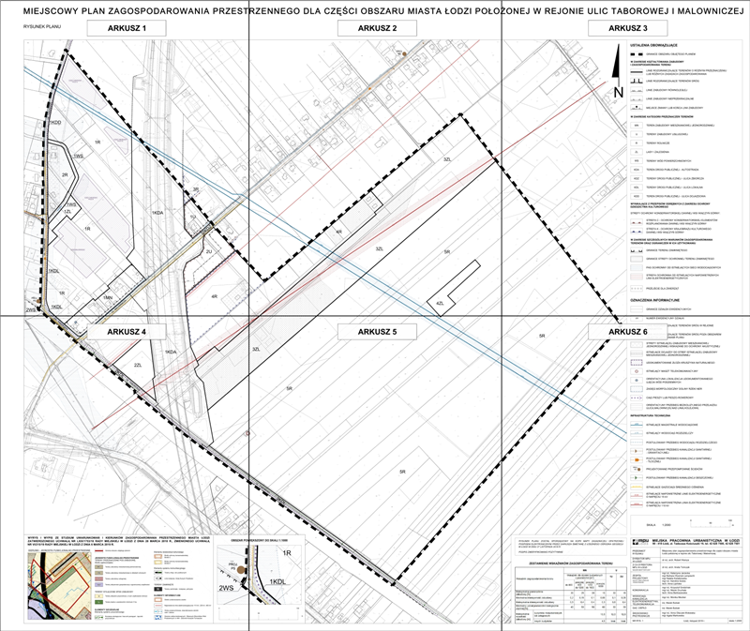

ARKUSZ 1

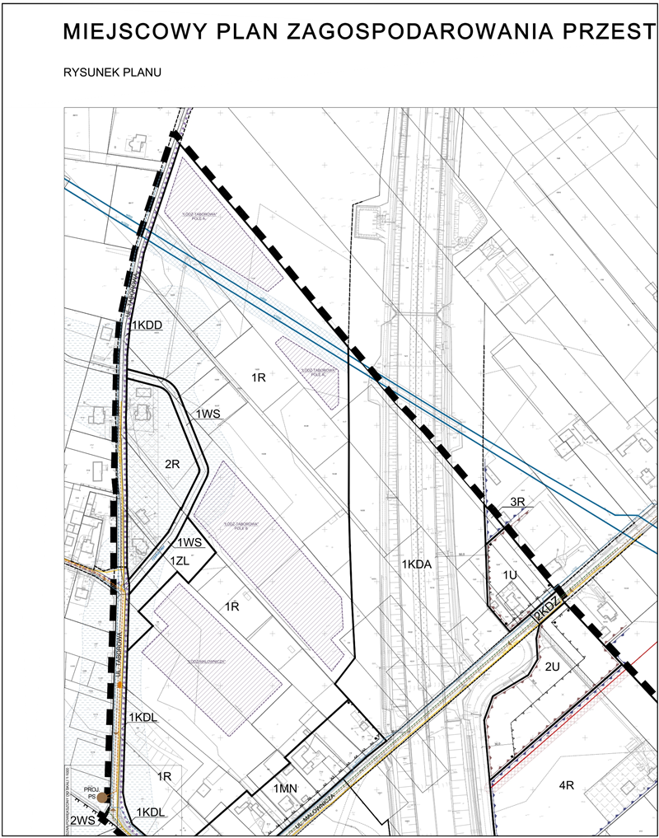

ARKUSZ 2

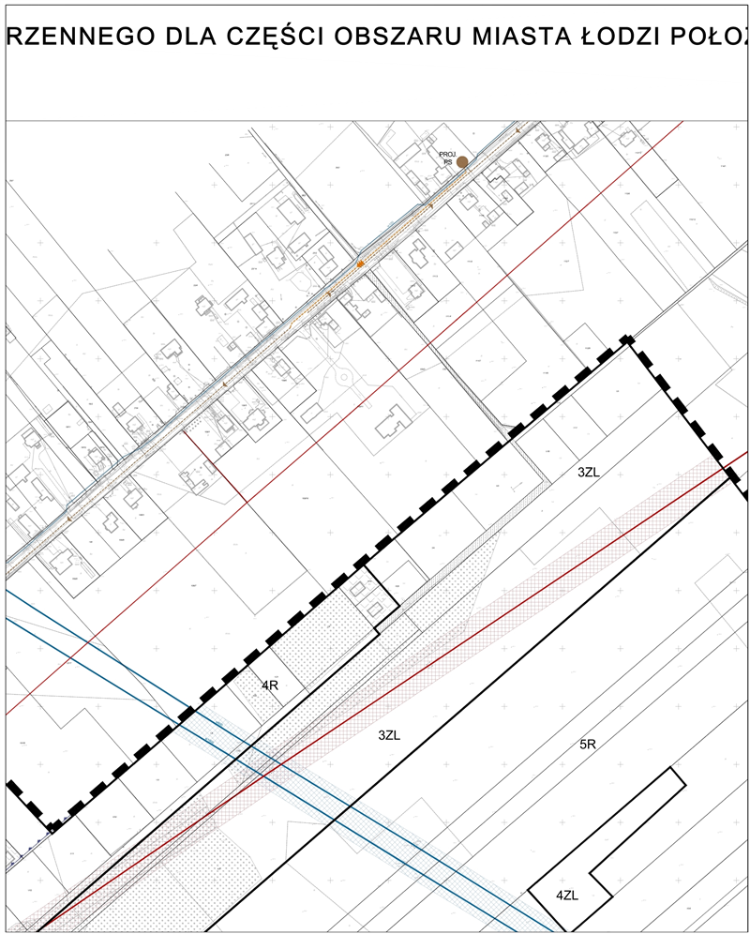

ARKUSZ 3

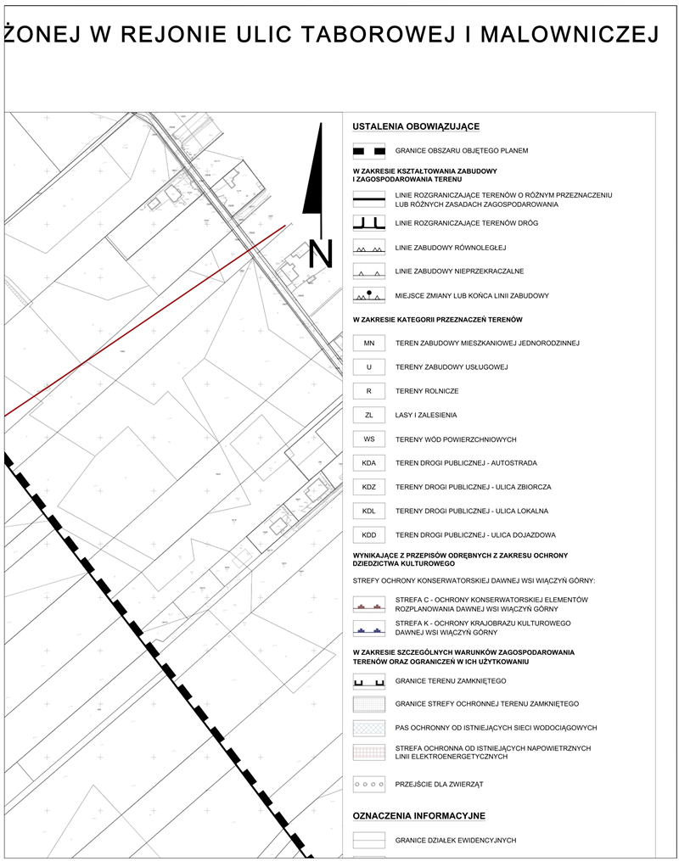

ARKUSZ 4

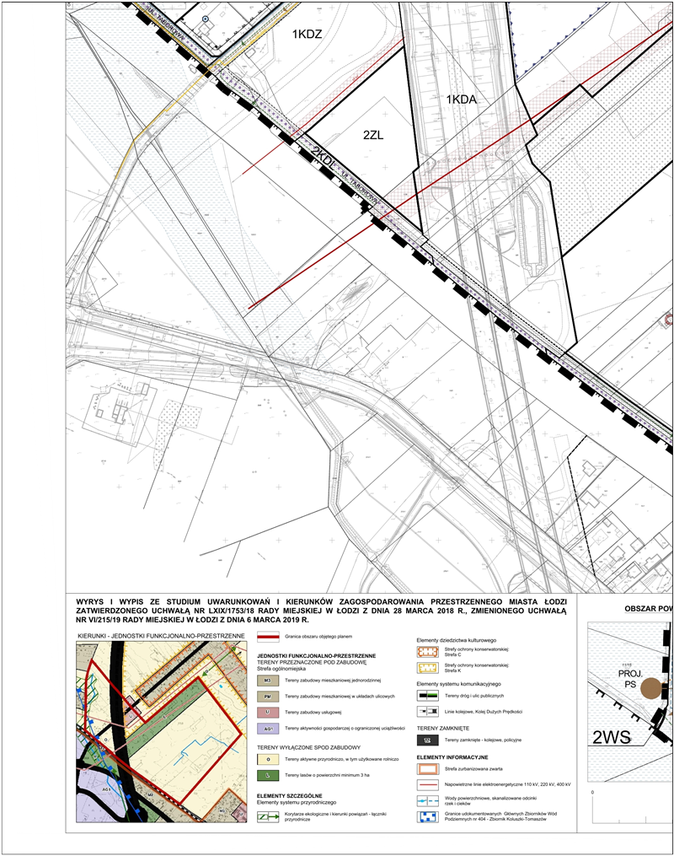

ARKUSZ 5

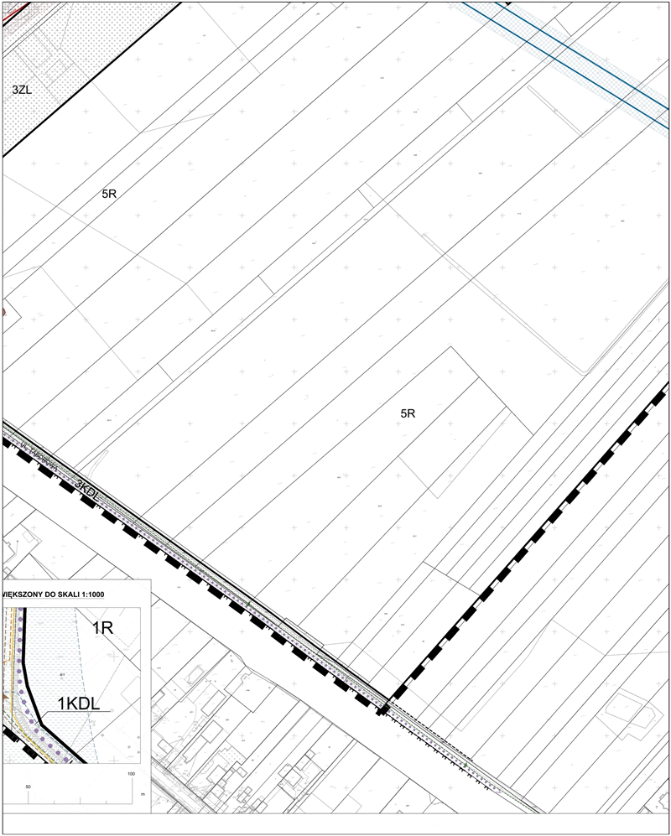

ARKUSZ 6

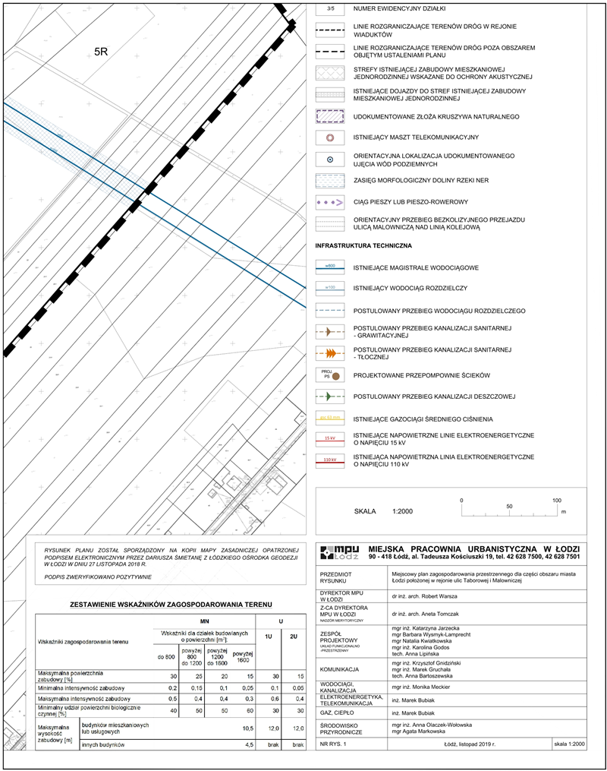

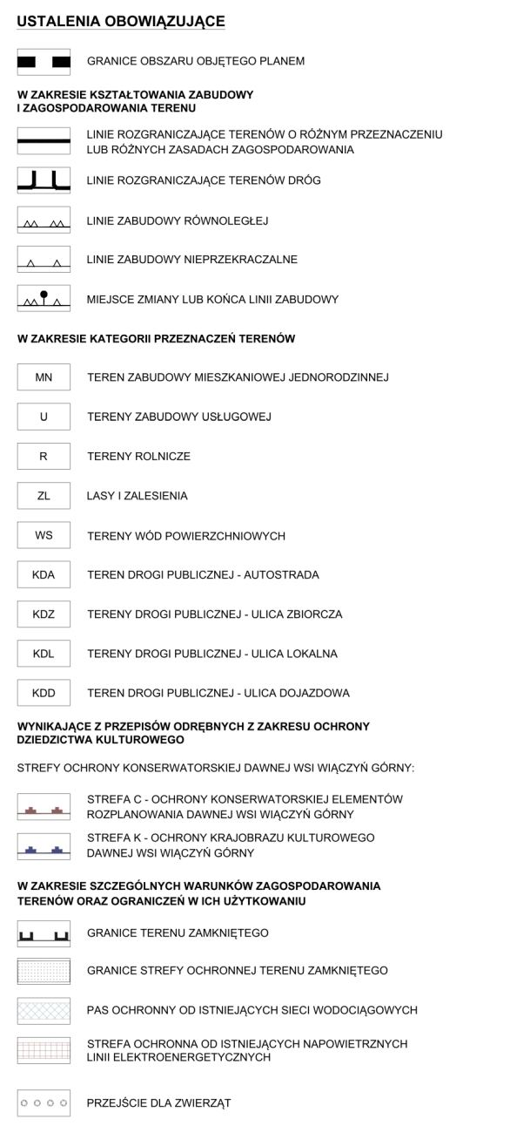

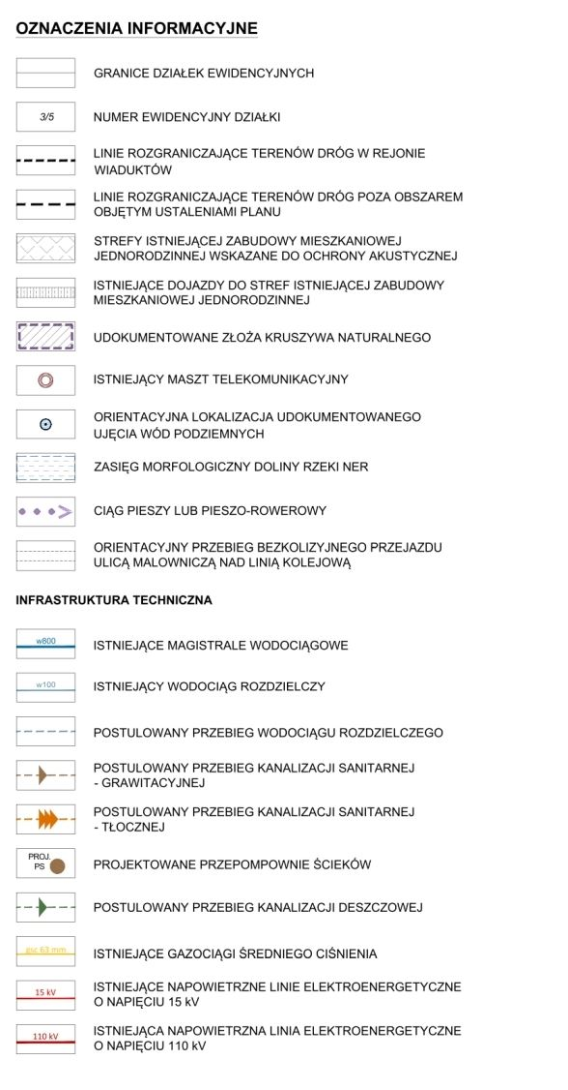

Załącznik Nr 2   
do uchwały Nr  
Rady Miejskiej w Łodzi  
z dnia

**Rozstrzygnięcie o sposobie rozpatrzenia uwag do projektu miejscowego planu zagospodarowania przestrzennego dla części obszaru miasta Łodzi położonej w rejonie ulic Taborowej i Malowniczej wniesionych w związku z wyłożeniem do publicznego wglądu.**

Projekt miejscowego planu zagospodarowania przestrzennego dla części obszaru miasta Łodzi położonej w rejonie ulic Taborowej i Malowniczej został wyłożony do publicznego wglądu w okresie od 11 września 2019 r. do 10 października 2019 r. W terminie wyznaczonym do wnoszenia uwag dotyczących projektu planu tj. do dnia 24 października 2019 r. wpłynęło 38 uwag. Prezydent Miasta Łodzi zarządzeniem Nr 2553/VIII/19 z dnia   
12 listopada 2019 r. rozpatrzył uwagi. Wszystkie uwagi nie zostały uwzględnione. W zakresie uwag nieuwzględnionych przez Prezydenta Miasta Łodzi, Rada Miejska w Łodzi postanowiła przyjąć następujący sposób ich rozpatrzenia:

**Uwaga nr 1**

- wpłynęła 2 października 2019 r.,

- dotyczy działki nr 1/10, w obrębie W-41.

**Pani (…) składa uwagę dotyczącą:**

objęcia działki o nr ewidencyjnym 1/10, w obrębie W-41 wraz z pasem działek sąsiadujących terenem przeznaczonym do zabudowy oraz o nadanie nazwy drodze, przy której ww. działka jest położona.

**Prezydent Miasta Łodzi nie uwzględnił uwagi.**

**Rada Miejska w Łodzi postanowiła nie uwzględnić uwagi.**

**Wyjaśnienie:**

W Studium uwarunkowań i kierunków zagospodarowania przestrzennego miasta Łodzi, uchwalonym uchwałą Nr LXIX/1753/18 Rady Miejskiej w Łodzi z dnia 28 marca 2018 r., zmienioną uchwałą Nr VI/215/19 Rady Miejskiej w Łodzi z dnia 6 marca 2019 r. zostały określone granice zasięgu urbanizacji, które uwzględniono w projekcie miejscowego planu zagospodarowania przestrzennego dla części obszaru miasta Łodzi położonej w rejonie ulic Taborowej i Malowniczej. Zgodnie z art. 9 ust. 4 ustawy z dnia 27 marca 2003 r. o planowaniu i zagospodarowaniu przestrzennym *ustalenia studium są wiążące dla organów gminy przy sporządzaniu planów miejscowych*.

W obowiązującym Studium działka o nr ewidencyjnym 1/10, podobnie jak działki znajdujące się w bezpośrednim sąsiedztwie, zlokalizowana jest w strefie terenów wyłączonych spod zabudowy. Przedmiotowa nieruchomość położona jest w jednostce funkcjonalno-przestrzennej „L”, obejmującej tereny lasów. Zgodnie z ustaleniami Studium przedmiotową działkę w całości pozostawiono w strukturze terenów nieprzewidywanych dla rozwoju zabudowy. Z uwagi na jej rolniczy charakter (w rejestrze gruntów posiada klasoużytek R – *grunty orne*) włączona została w granice terenu oznaczonego na rysunku wyłożonego do publicznego wglądu projektu planu symbolem 4R (tereny rolnicze).

Podstawowym celem projektu planu jest utrzymanie i kontynuacja istniejącej struktury przestrzennej w postaci układu ulicowego z możliwością jej uzupełnienia. Dlatego też projekt planu wskazuje tereny inwestycyjne jedynie wzdłuż ul. Malowniczej, a nie wyznacza terenów budowlanych w głąb prywatnych działek rolnych.

Należy wyjaśnić, że punktowo zainicjowane w ostatnich latach w sąsiedztwie przedmiotowej działki – 1/10 procesy budowlane pozostają w sprzeczności z ustaleniami obowiązującego Studium. Nowe struktury zabudowy stanowią ingerencję w otwarty krajobraz, a ich ewentualne utrwalenie w planie miejscowym nie jest zgodne z bilansem potrzeb i możliwości rozwojowych miasta, będącym podstawą przyjętych w obowiązującym Studium rozwiązań przestrzennych.

Podejmowanie uchwał w sprawie nazw ulic należy do wyłącznej właściwości rady gminy i nie jest przedmiotem ustaleń planu miejscowego.

**Uwaga nr 2**

- wpłynęła 2 października 2019 r.,

- dotyczy działek nr 1/21 i 1/22, w obrębie W-41.

**Pani (…) składa uwagę dotyczącą:**

objęcia działek o nr ewidencyjnych 1/21 i 1/22, w obrębie W-41 wraz z pasem działek sąsiadujących terenem przeznaczonym do zabudowy.

Składająca uwagę informuje m.in., że uzyskała pozytywną decyzję o warunkach zabudowy oraz że złożyła wniosek o pozwolenie na budowę. Ponadto dodaje, że przez rozwiązania zaproponowane w wyłożonym do publicznego wglądu projekcie miejscowego planu zagospodarowania przestrzennego, wskazane nieruchomości „*stracą na wartości rynkowej, a właściciele winni uzyskać odszkodowanie*”.

**Prezydent Miasta Łodzi nie uwzględnił uwagi.**

**Rada Miejska w Łodzi postanowiła nie uwzględnić uwagi.**

**Wyjaśnienie:**

W Studium uwarunkowań i kierunków zagospodarowania przestrzennego miasta Łodzi, uchwalonym uchwałą Nr LXIX/1753/18 Rady Miejskiej w Łodzi z dnia 28 marca 2018 r., zmienioną uchwałą Nr VI/215/19 Rady Miejskiej w Łodzi z dnia 6 marca 2019 r. zostały określone granice zasięgu urbanizacji, które uwzględniono w projekcie miejscowego planu zagospodarowania przestrzennego dla części obszaru miasta Łodzi położonej w rejonie ulic Taborowej i Malowniczej. Zgodnie z art. 9 ust. 4 ustawy z dnia 27 marca 2003 r. o planowaniu i zagospodarowaniu przestrzennym *ustalenia studium są wiążące dla organów gminy przy sporządzaniu planów miejscowych*.

W obowiązującym Studium działki o nr ewidencyjnych 1/21 i 1/22, podobnie jak działki znajdujące się w bezpośrednim sąsiedztwie, zlokalizowane są w strefie terenów wyłączonych spod zabudowy. Przedmiotowe nieruchomości położone są w jednostce funkcjonalno-przestrzennej „L”, obejmującej tereny lasów. Zgodnie z ustaleniami Studium przedmiotowe działki w całości pozostawiono w strukturze terenów nieprzewidywanych dla rozwoju zabudowy. Z uwagi na ich rolniczy charakter (w rejestrze gruntów posiadają klasoużytek R – *grunty orne*) włączone zostały w granice terenu oznaczonego na rysunku wyłożonego do publicznego wglądu projektu planu symbolem 4R (tereny rolnicze).

Podstawowym celem projektu planu jest utrzymanie i kontynuacja istniejącej struktury przestrzennej w postaci układu ulicowego z możliwością jej uzupełnienia. Dlatego też projekt planu wskazuje tereny inwestycyjne jedynie wzdłuż ul. Malowniczej, a nie wyznacza terenów budowlanych w głąb prywatnych działek rolnych.

Należy wyjaśnić, że punktowo zainicjowane w ostatnich latach w obrębie oraz w sąsiedztwie przedmiotowych działek – 1/21 i 1/22 procesy budowlane pozostają w sprzeczności z ustaleniami obowiązującego Studium. Nowe struktury zabudowy stanowią ingerencję w otwarty krajobraz, a ich ewentualne utrwalenie w planie miejscowym nie jest zgodne z bilansem potrzeb i możliwości rozwojowych miasta, będącym podstawą przyjętych w obowiązującym Studium rozwiązań przestrzennych.

Należy również dodać, że projekt planu dla zabudowy istniejącej położonej w terenach oznaczonych na rysunku planu symbolem R ustala: *dopuszcza się remont oraz inne działania budowlane zgodnie z warunkami określonymi w ustaleniach szczegółowych tekstu planu*. Zgodnie z zapisami planu przez zabudowę istniejącą rozumie się: *budynki istniejące oraz budynki w trakcie realizacji w dniu wejścia w życie planu, a także budynki posiadające w tej dacie prawo do realizacji na podstawie ostatecznej decyzji o pozwoleniu na budowę lub zgłoszenia, o którym mowa w przepisach odrębnych z zakresu prawa budowlanego*.

**Uwaga nr 3**

- wpłynęła 2 października 2019 r.,

- dotyczy działki nr 1/21, w obrębie W-41.

**Pani (…) składa uwagę dotyczącą:**

objęcia działki o nr ewidencyjnym 1/21, w obrębie W-41 wraz z pasem działek sąsiadujących terenem przeznaczonym do zabudowy oraz o nadanie nazwy drodze, przy której ww. działka jest położona.

**Prezydent Miasta Łodzi nie uwzględnił uwagi.**

**Rada Miejska w Łodzi postanowiła nie uwzględnić uwagi.**

**Wyjaśnienie:**

W Studium uwarunkowań i kierunków zagospodarowania przestrzennego miasta Łodzi, uchwalonym uchwałą Nr LXIX/1753/18 Rady Miejskiej w Łodzi z dnia 28 marca 2018 r., zmienioną uchwałą Nr VI/215/19 Rady Miejskiej w Łodzi z dnia 6 marca 2019 r. zostały określone granice zasięgu urbanizacji, które uwzględniono w projekcie miejscowego planu zagospodarowania przestrzennego dla części obszaru miasta Łodzi położonej w rejonie ulic Taborowej i Malowniczej. Zgodnie z art. 9 ust. 4 ustawy z dnia 27 marca 2003 r. o planowaniu i zagospodarowaniu przestrzennym *ustalenia studium są wiążące dla organów gminy przy sporządzaniu planów miejscowych*.

W obowiązującym Studium działka o nr ewidencyjnym 1/21, podobnie jak działki znajdujące się w bezpośrednim sąsiedztwie, zlokalizowane są w strefie terenów wyłączonych spod zabudowy. Przedmiotowa nieruchomość położona jest w jednostce funkcjonalno-przestrzennej „L”, obejmującej tereny lasów. Zgodnie z ustaleniami Studium przedmiotową działkę w całości pozostawiono w strukturze terenów nieprzewidywanych dla rozwoju zabudowy. Z uwagi na jej rolniczy charakter (w rejestrze gruntów posiada klasoużytek R – *grunty orne*) włączona została w granice terenu oznaczonego na rysunku wyłożonego do publicznego wglądu projektu planu symbolem 4R (tereny rolnicze).

Podstawowym celem projektu planu jest utrzymanie i kontynuacja istniejącej struktury przestrzennej w postaci układu ulicowego z możliwością jej uzupełnienia. Dlatego też projekt planu wskazuje tereny inwestycyjne jedynie wzdłuż ul. Malowniczej, a nie wyznacza terenów budowlanych w głąb prywatnych działek rolnych.

Należy wyjaśnić, że punktowo zainicjowane w ostatnich latach w sąsiedztwie przedmiotowej działki – 1/21 procesy budowlane pozostają w sprzeczności z ustaleniami obowiązującego Studium. Nowe struktury zabudowy stanowią ingerencję w otwarty krajobraz, a ich ewentualne utrwalenie w planie miejscowym nie jest zgodne z bilansem potrzeb i możliwości rozwojowych miasta, będącym podstawą przyjętych w obowiązującym Studium rozwiązań przestrzennych.

Podejmowanie uchwał w sprawie nazw ulic należy do wyłącznej właściwości rady gminy i nie jest przedmiotem ustaleń planu miejscowego.

Należy również dodać, że projekt planu dla zabudowy istniejącej położonej w terenach oznaczonych na rysunku planu symbolem R ustala: *dopuszcza się remont oraz inne działania budowlane zgodnie z warunkami określonymi w ustaleniach szczegółowych tekstu planu*. Zgodnie z zapisami planu przez zabudowę istniejącą rozumie się: *budynki istniejące oraz budynki w trakcie realizacji w dniu wejścia w życie planu, a także budynki posiadające w tej dacie prawo do realizacji na podstawie ostatecznej decyzji o pozwoleniu na budowę lub zgłoszenia, o którym mowa w przepisach odrębnych z zakresu prawa budowlanego*.

**Uwaga nr 4**

- wpłynęła 2 października 2019 r.,

- dotyczy działki nr 1/18, w obrębie W-41.

**Pani (…) i Pan (…) składają uwagę dotyczącą:**

objęcia działki o nr ewidencyjnym 1/18, w obrębie W-41 terenem leśnym z dopuszczeniem zabudowy letniskowej.

**Prezydent Miasta Łodzi nie uwzględnił uwagi.**

**Rada Miejska w Łodzi postanowiła nie uwzględnić uwagi.**

**Wyjaśnienie:**

W Studium uwarunkowań i kierunków zagospodarowania przestrzennego miasta Łodzi, uchwalonym uchwałą Nr LXIX/1753/18 Rady Miejskiej w Łodzi z dnia 28 marca 2018 r., zmienioną uchwałą Nr VI/215/19 Rady Miejskiej w Łodzi z dnia 6 marca 2019 r. zostały określone granice zasięgu urbanizacji, które uwzględniono w projekcie miejscowego planu zagospodarowania przestrzennego dla części obszaru miasta Łodzi położonej w rejonie ulic Taborowej i Malowniczej. Zgodnie z art. 9 ust. 4 ustawy z dnia 27 marca 2003 r. o planowaniu i zagospodarowaniu przestrzennym *ustalenia studium są wiążące dla organów gminy przy sporządzaniu planów miejscowych*.

W obowiązującym Studium działka o nr ewidencyjnym 1/18 zlokalizowana jest w strefie terenów wyłączonych spod zabudowy. Przedmiotowa nieruchomość położona jest w jednostce funkcjonalno-przestrzennej „L”, obejmującej tereny lasów. W rejestrze gruntów wskazana działka posiada klasoużytek Ls – *lasy*, i włączona została w granice terenu oznaczonego na rysunku wyłożonego do publicznego wglądu projektu planu symbolem 3ZL (lasy i zalesienia). Zgodnie z ustaleniami Studium przedmiotową działkę w całości pozostawiono w strukturze terenów nieprzewidywanych dla rozwoju zabudowy, w tym także letniskowej. Wnioskowane przez Składających uwagę dopuszczenie możliwości realizacji budynków rekreacji indywidualnej w terenach leśnych wiązałoby się z koniecznością uzyskania zgody odpowiednich organów na zmianę przeznaczenia gruntów leśnych na cele nieleśne, co byłoby sprzeczne z ustaleniami obowiązującego Studium, w którym tego typu zabudowa nie jest dopuszczalna w terenach jednostki funkcjonalno-przestrzennej „L”.

**Uwaga nr 5**

- wpłynęła 11 października 2019 r.,

- dotyczy działki nr 1/18, w obrębie W-41.

**Pan (…) składa uwagę dotyczącą:**

dopuszczenia w § 23 ust. 2 pkt 2 tekstu planu miejscowego, dla terenu oznaczonego na rysunku planu symbolem 3ZL, lokalizowania budynków rekreacji indywidualnej jako przeznaczenia uzupełniającego.

Składający uwagę dodaje m.in., że: „*obecne przeznaczenie uniemożliwia właścicielom działek leśnych racjonalne wykorzystanie posiadanych nieruchomości z uwagi na ich stosunkowo małą powierzchnię*”.

**Prezydent Miasta Łodzi nie uwzględnił uwagi.**

**Rada Miejska w Łodzi postanowiła nie uwzględnić uwagi.**

**Wyjaśnienie:**

W Studium uwarunkowań i kierunków zagospodarowania przestrzennego miasta Łodzi, uchwalonym uchwałą Nr LXIX/1753/18 Rady Miejskiej w Łodzi z dnia 28 marca 2018 r., zmienioną uchwałą Nr VI/215/19 Rady Miejskiej w Łodzi z dnia 6 marca 2019 r. zostały określone granice zasięgu urbanizacji, które uwzględniono w projekcie miejscowego planu zagospodarowania przestrzennego dla części obszaru miasta Łodzi położonej w rejonie ulic Taborowej i Malowniczej. Zgodnie z art. 9 ust. 4 ustawy z dnia 27 marca 2003 r. o planowaniu i zagospodarowaniu przestrzennym *ustalenia studium są wiążące dla organów gminy przy sporządzaniu planów miejscowych*.

W obowiązującym Studium działka o nr ewidencyjnym 1/18 zlokalizowana jest w strefie terenów wyłączonych spod zabudowy. Przedmiotowa nieruchomość położona jest w jednostce funkcjonalno-przestrzennej „L”, obejmującej tereny lasów. W rejestrze gruntów wskazana działka posiada klasoużytek Ls – *lasy*, i włączona została w granice terenu oznaczonego na rysunku wyłożonego do publicznego wglądu projektu planu symbolem 3ZL (lasy i zalesienia). Zgodnie z ustaleniami Studium przedmiotową działkę w całości pozostawiono w strukturze terenów nieprzewidywanych dla rozwoju zabudowy, w tym także letniskowej. Wnioskowane przez Składającego uwagę dopuszczenie możliwości realizacji budynków rekreacji indywidualnej w terenach leśnych wiązałoby się z koniecznością uzyskania zgody odpowiednich organów na zmianę przeznaczenia gruntów leśnych na cele nieleśne, co byłoby sprzeczne z ustaleniami obowiązującego Studium, w którym tego typu zabudowa nie jest dopuszczalna w terenach jednostki funkcjonalno-przestrzennej „L”.

**Uwagi nr: 6 (złożona w 2 egzemplarzach), 7, 8, 9, 10, 11, 12, 13, 14, 15, 16, 17, 18, 20, 21, 23, 25, 26, 27, 28, 31 (złożona w 3 egzemplarzach), 32 (złożona w 3 egzemplarzach), 33 (złożona w 3 egzemplarzach), 35, 36 i 37 posiadają taki sam zakres merytoryczny i zostały rozpatrzone wspólnie**

- wpłynęły w dniach: 14 października 2019 r. – uwaga o numerze 6; 15 października 2019 r. – uwagi o numerach 7 i 8; 16 października 2019 r. – uwagi o numerach 9 i 10; 17 października 2019 r. – uwaga o numerze 11; 21 października 2019 r. – uwagi o numerach: 12, 13, 14, 15 i 16; 22 października 2019 r. – uwagi o numerach 17 i 18; 23 października 2019 r. – uwagi o numerach: 20, 21 i 23; 24 października 2019 r. – uwagi o numerach: 25, 26, 27, 28, 31, 32 i 33; 25 października 2019 r. (data stempla pocztowego 21 października 2019 r.) – uwagi o numerach: 35, 36 i 37,

- dotyczą działek nr: 5/7, 7/6, 9/6 i 11/4, w obrębie W-43, na których znajdują się udokumentowane złoża kruszywa naturalnego (piasku) „Łódź-Malownicza” i „Łódź-Taborowa”.

**Pan (…) – uwaga nr 6, Pani (…) – uwaga nr 7, Pan (…) – uwaga nr 8, Pani (…) – uwaga nr 9, Pan (…) – uwaga nr 10, Pani (…) – uwaga nr 11, Pan (…) – uwaga nr 12, Pan (…) – uwaga nr 13, Pani (…) – uwaga nr 14, Pani (…) – uwaga nr 15, Pan (…) – uwaga nr 16, Pani (…) – uwaga nr 17, Pan (…) – uwaga nr 18, Pan (…) – uwaga nr 20, Pan (…) – uwaga nr 21, Pani (…) , Pan (…) i Pani (…) – uwaga nr 23, Pani (…) – uwaga nr 25, Pani (…) – uwaga nr 26, Pan (…) – uwaga nr 27, Pan (…) – uwaga nr 28, Pani (…) – uwaga nr 31, Pan (…) – uwaga nr 32, Pani (…) – uwaga nr 33, Pan (…) – uwaga nr 35, Pan (…) – uwaga nr 36 i Pan (…) – uwaga nr 37 składają uwagi dotyczące:**

podtrzymania, a w razie konieczności rozwinięcia zapisów miejscowego planu w taki sposób, aby uniemożliwić eksploatację złóż kruszywa teraz i w przyszłości.

Składający uwagę informują m.in., że: „*wydobycie będzie miało liczne, negatywne skutki dla całego obszaru zdominowanego przez zabudowę mieszkaniową. Złoża znajdują się w odległości zaledwie kilku metrów od pierwszych zabudowań, a ich eksploatacja wygeneruje znaczny hałas i zapylenie, pogarszając warunki życia mieszkańców osiedla. Ulica Taborowa, przy której znajdują się złoża jest wąską drogą gruntową, na której nie mogą minąć się samochody osobowe, ciężki ruch samochodowy będzie stanowił poważne zagrożenie życia mieszkańców (jest to jedyna droga piesza do komunikacji miejskiej), jak również wpłynie na nadmierne zużycie drogi. Podsumowując, eksploatacja złóż generuje znaczące koszty społeczne jakie poniosą okoliczni mieszkańcy (utrata wartości dziesiątek nieruchomości, pogorszenie warunków życia, pogorszenie bezpieczeństwa, a w skrajnych sytuacjach utrata zdrowia lub życia) oraz miasto (koszty związane z rozbudową i utrzymaniem nadmiernie eksploatowanych dróg, degradacja środowiska naturalnego), w związku z tym miejscowy plan powinien w sposób jednoznaczny uniemożliwiać wydobycie teraz i przyszłości*”.

**Składająca uwagę nr 9** dodaje m.in., że na ul. Taborowej „*już teraz po każdym deszczu robią się dziury w nawierzchni wymywane przez wodę opadową*”.

**Składający uwagę nr 12**dodaje m.in., że „*eksploatacja wygeneruje znaczący hałas i zapylenie bardzo negatywnie oddziaływując na okoliczną faunę i florę*”.

**Składający uwagi nr: 17, 21, 25, 27 i 37** dodają m.in., że „o*pracowując projekt* [mpzp], *jako główną zasadę ochrony i kształtowania ładu przestrzennego w planie przyjęto zachowanie i ochronę terenów przyrodniczych, szczególnie w dolinie rzeki Ner, wspierających system ekologiczny miasta, a także cech krajobrazu otwartego rozłogów pól, utrzymanie i kontynuację istniejącej struktury przestrzennej w postaci układu ulicowego z możliwością jej uzupełniania oraz porządkowanie przedpola autostrady A1. Wydobycie kruszywa ze zidentyfikowanych złóż stoi w całkowitej sprzeczności z celem jaki przyświecał autorom planu*”.

**Składający uwagi nr: 18, 20, 26, 28 i 36** dodają m.in., że „*dla ulicy oznaczonej na rysunku planu symbolem 1KDD (ulica Taborowa) określono szerokość w liniach rozgraniczających części terenu pod pas drogowy ulicy zmienną od 6,4 m do 10,0 m. Wynika to z istniejącej zabudowy – obecnie na ulicy nie mogą minąć się samochody osobowe, mimo, że droga miejscami rozciąga się od ogrodzenia do ogrodzenia i jest pozbawiona chodnika. Tak określona szerokość, nie pozwala na wykonanie nawierzchni dostosowanej do obsługi intensywnego ruchu samochodów ciężarowych i*[wyposażenia] *w ciąg pieszo rowerowy dla zapewnienia bezpieczeństwa mieszkańców*”.

**Składający uwagę nr 23** dodają m.in., że: „*eksploatacja wygeneruje znaczny hałas, spowodowany zarówno pracą urządzeń kopalni, jak również transportem urobku”.* Uzupełniają, że „*nietrudno sobie wyobrazić domy i ogrody pokryte pyłem, uniemożliwiające normalne korzystanie, chociażby wywieszanie prania czy uprawę roślin. Jednakże największe zagrożenie, jakie niosłoby za sobą utworzenie kopalni na osiedlu domków jednorodzinnych, to wibracje spowodowane wydobyciem, które mogłyby zaszkodzić konstrukcjom położonym nieopodal budynków, i transport wydobytego kruszywa”.* Składający uwagą zaznaczają, że ul. Taborowa to „*jedyna droga piesza umożliwiająca dostęp do komunikacji miejskiej*”.

**Prezydent Miasta Łodzi nie uwzględnił uwag.**

**Rada Miejska w Łodzi postanowiła nie uwzględnić uwag.**

**Wyjaśnienie:**

Uwagi nie zawierają sformułowania zarzutu do ustaleń projektu planu miejscowego, którego uwzględnienie wiązałoby się z koniecznością wprowadzenia zmian w projekcie.

Na działkach wskazanych w uwadze ujawnione zostały w projekcie planu udokumentowane złoża kruszywa naturalnego (piasku): „Łódź-Malownicza”, dla którego 14 października 2008 r. Prezydent Miasta Łodzi wydał zawiadomienie w sprawie przyjęcia dokumentacji geologicznej oraz „Łódź-Taborowa”, dla którego Decyzją Prezydenta Miasta Łodzi Nr GS-2/18 z dnia 6 listopada 2018 r. została zatwierdzona dokumentacja geologiczna. Na rysunku wyłożonego do publicznego wglądu projektu planu złoża te zostały włączone w granice terenu oznaczonego symbolem 1R (tereny rolnicze). W ramach przeznaczenia tego typu terenów nie wskazano możliwości eksploatacji kopalin. Oznacza to, że prowadzenie w granicach obszaru objętego planem działalności w zakresie wydobywania kopalin ze złóż będzie sprzeczne z jego ustaleniami.

Należy dodać, że brak możliwości eksploatacji kopalin udokumentowanych w złożach jest zapewniony do czasu obowiązywania ustaleń niniejszego planu miejscowego.

**Uwaga nr 19**

- wpłynęła 22 października 2019 r.,

- dotyczy działki nr 8/8, w obrębie W-43, położonej przy ul. Malowniczej 16.

**Pani (…) składa uwagę dotyczącą:**

objęcia działki o nr ewidencyjnym 8/8, w obrębie W-43 terenem przeznaczonym do zabudowy.

Składająca uwagę dodaje m.in., że „*nie została poinformowana, iż działka oznaczona jako „Łódź-Taborowa Pole B” przylegająca bezpośrednio do* [wnioskowanej] *działki zostanie zagospodarowana jako teren żwirowni. Co będzie uciążliwe w codziennym funkcjonowaniu przez maszyny pracujące na tym terenie*”.

**Prezydent Miasta Łodzi nie uwzględnił uwagi.**

**Rada Miejska w Łodzi postanowiła nie uwzględnić uwagi.**

**Wyjaśnienie:**

W Studium uwarunkowań i kierunków zagospodarowania przestrzennego miasta Łodzi, uchwalonym uchwałą Nr LXIX/1753/18 Rady Miejskiej w Łodzi z dnia 28 marca 2018 r., zmienioną uchwałą Nr VI/215/19 Rady Miejskiej w Łodzi z dnia 6 marca 2019 r. zostały określone granice zasięgu urbanizacji, które uwzględniono w projekcie miejscowego planu zagospodarowania przestrzennego dla części obszaru miasta Łodzi położonej w rejonie ulic Taborowej i Malowniczej. Zgodnie z art. 9 ust. 4 ustawy z dnia 27 marca 2003 r. o planowaniu i zagospodarowaniu przestrzennym *ustalenia studium są wiążące dla organów gminy przy sporządzaniu planów miejscowych*.

W obowiązującym Studium działka o nr ewidencyjnym 8/8, zlokalizowana jest w strefie terenów wyłączonych spod zabudowy. Przedmiotowa nieruchomość położona jest w jednostce funkcjonalno-przestrzennej „O”, obejmującej tereny aktywne przyrodniczo w tym użytkowane rolniczo. W rejestrze gruntów wskazana działka posiada klasoużytek R – *grunty orne* i włączona została w granice terenu oznaczonego na rysunku wyłożonego do publicznego wglądu projektu planu symbolem 1R (tereny rolnicze). Zgodnie z ustaleniami Studium przedmiotową działkę w całości pozostawiono w strukturze terenów nieprzewidywanych dla rozwoju zabudowy.

Podstawowym celem projektu planu jest utrzymanie i kontynuacja istniejącej struktury przestrzennej w postaci układu ulicowego z możliwością jej uzupełnienia. Dlatego też projekt planu wskazuje tereny inwestycyjne jedynie wzdłuż ul. Malowniczej, a nie wyznacza terenów budowlanych w głąb prywatnych działek rolnych.

Wnioskowane przez Składającą uwagę ewentualne wyznaczenie nowych terenów budowlanych na przedmiotowej działce o nr ewidencyjnym 8/8 stałoby w sprzeczności z ustaleniami obowiązującego Studium. Nowe struktury zabudowy stanowią ingerencję w otwarty krajobraz, a ich ewentualne utrwalenie w planie miejscowym stoi w sprzeczności z bilansem potrzeb i możliwości rozwojowych miasta będącym podstawą przyjętych w obowiązującym Studium rozwiązań przestrzennych.

Na działce o nr ewidencyjnym 9/6, w obrębie W-43 bezpośrednio przylegającej do przedmiotowej działki – 8/8 ujawnione zostało w projekcie planu udokumentowane złoże kruszywa naturalnego (piasku) „Łódź-Taborowa”. Złoże to zostało włączone w granice terenu oznaczonego na rysunku wyłożonego do publicznego wglądu projektu planu symbolem 1R (tereny rolnicze). W ramach przeznaczenia tego typu terenów nie wskazano możliwości eksploatacji kopalin.

Należy dodać, że projekt planu dla zabudowy istniejącej położonej w terenach oznaczonych na rysunku planu symbolem R ustala: *dopuszcza się remont oraz inne działania budowlane zgodnie z warunkami określonymi w ustaleniach szczegółowych tekstu planu*. Zgodnie z zapisami planu przez zabudowę istniejącą rozumie się: *budynki istniejące oraz budynki w trakcie realizacji w dniu wejścia w życie planu, a także budynki posiadające w tej dacie prawo do realizacji na podstawie ostatecznej decyzji o pozwoleniu na budowę lub zgłoszenia, o którym mowa w przepisach odrębnych z zakresu prawa budowlanego*.

**Uwaga nr 22**

- wpłynęła 23 października 2019 r.,

- dotyczy działek nr: 1/8, 1/12, 1/13, 1/28, 1/32 i 1/35, w obrębie W-41.

**Pan (…), Pan (…) i Pani (…) składają uwagę dotyczącą:**

objęcia działek o nr ewidencyjnych: 1/8, 1/12, 1/13, 1/28, 1/32 i /35 w obrębie W-41 terenem przeznaczonym do zabudowy.

Składający uwagę dodają m.in., że w chwili dokonywania podziału nieruchomości „*z myślą o działkach budowlanych nie było żadnych przeciwwskazań. Obecnie na sąsiednich działkach zostały wydane dwa pozwolenia na budowę oraz dwie decyzje o warunkach zabudowy”*. Składający uwagę informują, że posiadają „*również doprowadzoną linię energetyczną niskiego napięcia do działek*”.

**Prezydent Miasta Łodzi nie uwzględnił uwagi.**

**Rada Miejska w Łodzi postanowiła nie uwzględnić uwagi.**

**Wyjaśnienie:**

W Studium uwarunkowań i kierunków zagospodarowania przestrzennego miasta Łodzi, uchwalonym uchwałą Nr LXIX/1753/18 Rady Miejskiej w Łodzi z dnia 28 marca 2018 r., zmienioną uchwałą Nr VI/215/19 Rady Miejskiej w Łodzi z dnia 6 marca 2019 r. zostały określone granice zasięgu urbanizacji, które uwzględniono w projekcie miejscowego planu zagospodarowania przestrzennego dla części obszaru miasta Łodzi położonej w rejonie ulic Taborowej i Malowniczej. Zgodnie z art. 9 ust. 4 ustawy z dnia 27 marca 2003 r. o planowaniu i zagospodarowaniu przestrzennym *ustalenia studium są wiążące dla organów gminy przy sporządzaniu planów miejscowych*.

W obowiązującym Studium działki o nr ewidencyjnych: 1/8, 1/12, 1/13, 1/32 i 1/35, zlokalizowane są w strefie terenów wyłączonych spod zabudowy. Przedmiotowe nieruchomości położone są w jednostce funkcjonalno-przestrzennej „L”, obejmującej tereny lasów. Zgodnie z ustaleniami Studium przedmiotowe działki w całości pozostawiono w strukturze terenów nieprzewidywanych dla rozwoju zabudowy. Działki o nr ewidencyjnych: 1/8, 1/12 i 1/13 oraz częściowo działki o nr ewidencyjnych 1/32 i 1/35 w zdecydowanej części są obecnie użytkowane rolniczo. W związku z powyższym włączone zostały w granice terenu oznaczonego na rysunku wyłożonego do publicznego wglądu projektu planu symbolem 4R (tereny rolnicze). Pozostałe części działek o nr ewidencyjnych 1/32 i 1/35 (w rejestrze gruntów posiadają klasoużytek Ls – *lasy*) włączone zostały w granice terenu oznaczonego na rysunku wyłożonego do publicznego wglądu projektu planu symbolem 3ZL (lasy i zalesienia).

Działka o nr ewidencyjnym 1/28, która w rejestrze gruntów posiada klasoużytek dr – *drogi*, została włączona w korytarz drogowy ul. Taborowej, oznaczonej na rysunku wyłożonego do publicznego wglądu projektu planu symbolem 2KDL.

Podstawowym celem projektu planu jest utrzymanie i kontynuacja istniejącej struktury przestrzennej w postaci układu ulicowego z możliwością jej uzupełnienia. Dlatego też projekt planu wskazuje tereny inwestycyjne jedynie wzdłuż ul. Malowniczej, a nie wyznacza terenów budowlanych w głąb prywatnych działek rolnych. Ponadto ograniczenia w zagospodarowaniu części przedmiotowych działek wynikają z przebiegu istniejącej infrastruktury technicznej – magistrali wodociągowych wraz z pasem ochronnym oraz napowietrznej linii elektroenergetycznej wraz ze strefą ochronną. Ograniczenia te wynikają m.in. z przepisów odrębnych z zakresu zaopatrzenia w wodę obowiązujących na terenie miasta Łodzi.

Należy wyjaśnić, że punktowo zainicjowane w ostatnich latach w sąsiedztwie przedmiotowych działek procesy budowlane pozostają w sprzeczności z ustaleniami obowiązującego Studium. Nowe struktury zabudowy stanowią ingerencję w otwarty krajobraz, a ich ewentualne utrwalenie w planie miejscowym stoi w sprzeczności z bilansem potrzeb i możliwości rozwojowych miasta, będącym podstawą przyjętych w obowiązującym Studium rozwiązań przestrzennych.

**Uwaga nr 24**

- wpłynęła 23 października 2019 r.,

- dotyczy działek nr 9/6 i 11/4, w obrębie W-43, położonych przy ul. Taborowej.

**Pan (…) i Pani (…), reprezentowani przez radcę prawnego Pana (…) składają uwagę dotyczącą:**

dokonania stosownych zmian w projekcie planu miejscowego umożliwiających eksploatację i wydobycie kopaliny z udokumentowanych złóż, w szczególności złoża „Łódź-Taborowa”.

Składający uwagę dodają, m.in. że: „*należy stwierdzić, że projekt uchwały Rady Miejskiej w Łodzi w przedmiotowej sprawie jest wewnętrznie sprzeczny, w szczególności z zakresie treści § 10 i § 22. Z jednej strony § 10 przewiduje ochronę dla udokumentowanego złoża „Łódź-Malownicza”, jak i leżącego w obrębie wskazanych w niniejszym piśmie działek ewidencyjnych 9/6 i 11/4 złoża „Łódź-Taborowa”, poprzez stwierdzenie, że ich sposób zagospodarowania i zasady ochrony określają przepisy odrębne z zakresu prawa geologicznego i górniczego, a z drugiej strony § 22 ust. 2 projektu uchwały pomija wskazanie na tereny górnicze, w katalogu przeznaczenia terenu w odniesieniu do przedmiotowych działek, ograniczając w ten sposób możliwość gospodarowania złożem.*

*W tym kontekście błędne jest również brzmienie § 3 ust. 1 pkt. 2), który pomijając istniejący stan faktyczny w postaci udokumentowanego złoża i związane z tą okolicznością konsekwencje tj. możliwość gospodarczego wykorzystania złoża, nie uwzględnia dyspozycji art. 10 ust. 1 pkt 11) Ustawy z dnia 27 marca 2003 r. o planowaniu i zagospodarowaniu przestrzennym i zakłada w swojej treści odstąpienie od określania granic i sposobów zagospodarowania terenów górniczych, pomimo istnienia obiektywnych przesłanek do uregulowania planistycznego w tym zakresie.*

*W związku z powyższym stwierdzeniem, istotne znaczenie ma fakt, że przed Prezydentem Miasta Łodzi, za pośrednictwem Departamentu Polityki Społecznej i Zieleni – Wydziałem Ochrony Środowiska i Rolnictwa od dnia 06.12.2018 r. toczy się postępowanie o wydanie Decyzji o środowiskowych uwarunkowaniach realizacji przedsięwzięcia polegającego na „eksploatacji kopaliny – kruszywa naturalnego ze złoża „ŁÓDŹ-TABOROWA”, położonego w granicach miasta Łodzi, dzielnica Widzew, przy ul. Taborowej, województwo Łódzkie, na działkach zaewidencjonowanych pod nr: 9/6 i 11/4 – obręb 106106_9.0043, W-43 Łódź Widzew w celu umożliwienia racjonalnego i optymalnego wykorzystania udokumentowanych zasobów w/w złoża” – sygn. postępowania: DPS-OŚR-1.6220.14.2019. Niniejsze postępowanie jest obecnie na zaawansowanym etapie i jest elementem procesu zmierzającego finalnie do wydania koncesji na eksploatację złoża. (…)*

*Zaznaczenia wymaga również, iż w związku z opracowaną, na podstawie Decyzji Prezydenta Miasta Łodzi z dnia 10 lipca 2018 r. Nr GS-1/18 w sprawie zatwierdzenia projektu robót geologicznych (sygn. post. DSS-OŚR-I.6522/1/2018), Dokumentacją Geologiczną złoża kruszywa naturalnego – piasku „Łódź-Taborowa”, możliwe jest oszacowanie wartości ekonomicznej złoża. (…) Wskazać należy, że zapisy projektu uchwały do których zgłaszane są niniejsze uwagi, stoją na przeszkodzie możliwości racjonalnego wykorzystania gospodarczego zbadanego złoża i doprowadzą do obniżenia wartości objętych nim działek”.*

Składający uwagę podkreślają, że „*okoliczności, które wynikają bezpośrednio z analizy dokumentacji gromadzonej w ramach w/w postępowania, tj. postępowania o wydanie Decyzji o środowiskowych uwarunkowaniach realizacji przedsięwzięcia dla złoża „Łódź-Taborowa” sygn. DPS-OŚR-1.6220.14.2019, wskazują iż zakres oddziaływania planowanego przedsięwzięcia będzie zawężony wyłącznie do obszaru eksploatacji złoża i nie będzie miał negatywnego wpływu na tereny sąsiadujące*”.

Do uwagi dołączono:

- pełnomocnictwo z dowodem uiszczenia opłaty,

- wniosek o wydanie decyzji o środowiskowych uwarunkowaniach i Kartę Informacyjną Przedsięwzięcia,

- dokumentację geologiczną złoża „Łódź-Taborowa” oraz kopię Decyzji nr GS-1/18.

**Prezydent Miasta Łodzi nie uwzględnił uwagi.**

**Rada Miejska w Łodzi postanowiła nie uwzględnić uwagi.**

**Wyjaśnienie:**

Zgodnie z art. 15 ust. 2 pkt 7 ustawy z dnia 27 marca 2003 r. o planowaniu i zagospodarowaniu przestrzennym *w planie miejscowym określa się obowiązkowo granice i sposoby zagospodarowania terenów lub obiektów podlegających ochronie, na podstawie przepisów odrębnych, terenów górniczych (...).*

W projekcie planu miejscowego zostały ujawnione złoża kruszywa naturalnego: „Łódź-Malownicza”, dla którego 14 października 2008 r. Prezydent Miasta Łodzi wydał zawiadomienie w sprawie przyjęcia dokumentacji geologicznej oraz „Łódź-Taborowa”, dla którego Decyzją Prezydenta Miasta Łodzi Nr GS-2/18 z dnia 6 listopada 2018 r. została zatwierdzona dokumentacja geologiczna. W dniu wyłożenia do publicznego wglądu projektu planu miejscowego nie została udzielona koncesja na eksploatację ww. złóż. W związku z powyższym nie został wyznaczony teren ani obszar górniczy. Wyznaczenie terenu górniczego wykracza poza zakres merytoryczny ustaleń planu miejscowego i leży w kompetencji organu koncesyjnego. Mając na względzie istniejące uwarunkowania społeczno-gospodarcze (m.in. sąsiedztwo istniejącej zabudowy mieszkaniowej jednorodzinnej) oraz przyrodnicze (m.in. korytarze migracji zwierząt), złoża te zostały włączone w granice terenu oznaczonego na rysunku wyłożonego do publicznego wglądu projektu planu symbolem 1R (tereny rolnicze). W ramach przeznaczenia tego typu terenów nie wskazano możliwości eksploatacji kopalin. Projekt planu miejscowego, wskazując tereny rolnicze (nieinwestycyjne), zakłada ochronę udokumentowanych złóż kruszywa naturalnego. Tym samym spełniona została dyspozycja przepisu art. 125 ustawy z dnia 27 kwietnia 2001 r. Prawo ochrony środowiska (Dz. U. z 2019 r. poz. 1396, 1403, 1501, 1579, 1680, 1712 i 1815), poprzez zabezpieczenie dostępności kopalin udokumentowanych w złożach.

**Uwaga nr 29**

- wpłynęła 24 października 2019 r.,

- dotyczy działki nr 7/6, w obrębie W-43, położonej przy ul. Kosodrzewiny 96.

**Pan (…) składa uwagę dotyczącą:**

dopuszczenia na działce o nr ewidencyjnej nr 7/6, w obrębie W-43 lokalizowania zabudowy mieszkaniowej jednorodzinnej 1-2 lokalowej w zabudowie rozproszonej.

Składający uwagę dodaje m.in., że „*teren 1R na którym znajduje się działka objęta uwagą, zgodnie ze Studium (…) przeznaczony jest pod tereny rolnicze z zabudową mieszkaniową rozproszoną. W bezpośredniej okolicy występuje podobna zabudowa zarówno od ulicy Malowniczej jak i ulicy Taborowej”*. Składający uwagę wnosi o umożliwienie: „*wykorzystania działki w celach inwestycyjnych (…). Lokalizacja zabudowy miałaby miejsce na działkach nowych, wydzielonych z istniejącej działki o powierzchni nie mniejszej niż 2000-3000 m2, co umożliwiłoby zachowanie charakteru zabudowy rozproszonej. Postulowane zmiany są zgodne ze Studium (…), co jest podstawą prawną do realizacji uchwalenia planu*”. Składający uwagę uzupełnia, że na przedmiotowej działce: „*zaznaczone są udokumentowane złoża kopalne. Jednakże ze względu na okoliczną zabudowę mieszkaniową i liczne protesty mieszkańców nie jest możliwe ich eksploatowanie. Również prowadzenie działalności rolniczej na gruntach tak słabej klasy (V, VI, nieużytki, częściowo zalesione) nie ma sensownego uzasadnienia*”.

**Prezydent Miasta Łodzi nie uwzględnił uwagi.**

**Rada Miejska w Łodzi postanowiła nie uwzględnić uwagi.**

**Wyjaśnienie:**

W Studium uwarunkowań i kierunków zagospodarowania przestrzennego miasta Łodzi, uchwalonym uchwałą Nr LXIX/1753/18 Rady Miejskiej w Łodzi z dnia 28 marca 2018 r., zmienioną uchwałą Nr VI/215/19 Rady Miejskiej w Łodzi z dnia 6 marca 2019 r. zostały określone granice zasięgu urbanizacji, które uwzględniono w projekcie miejscowego planu zagospodarowania przestrzennego dla części obszaru miasta Łodzi położonej w rejonie ulic Taborowej i Malowniczej. Zgodnie z art. 9 ust. 4 ustawy z dnia 27 marca 2003 r. o planowaniu i zagospodarowaniu przestrzennym *ustalenia studium są wiążące dla organów gminy przy sporządzaniu planów miejscowych*.

W obowiązującym Studium działka o nr ewidencyjnym 7/6, zlokalizowana jest w strefie terenów wyłączonych spod zabudowy. Przedmiotowa nieruchomość położona jest w jednostce funkcjonalno-przestrzennej „O”, obejmującej tereny aktywne przyrodniczo w tym użytkowane rolniczo. W rejestrze gruntów wskazana działka z zdecydowanej części posiada klasoużytek R – *grunty orne* i włączona została w granice terenu oznaczonego na rysunku wyłożonego do publicznego wglądu projektu planu symbolem 1R (tereny rolnicze). Fragment przedmiotowej działki posiadający w rejestrze gruntów klasoużytek Ls – *lasy* oraz sąsiedni fragment obecnie zadrzewiony, włączone zostały w granice terenu oznaczonego na rysunku wyłożonego do publicznego wglądu projektu planu symbolem 1ZL (lasy i zalesienia). Natomiast skrajny, północny fragment działki, włączony został w korytarz drogowy ul. Taborowej, oznaczonej na rysunku wyłożonego do publicznego wglądu projektu planu symbolem 1KDL. Zgodnie z ustaleniami Studium przedmiotową działkę w całości pozostawiono w strukturze terenów nieprzewidywanych dla rozwoju zabudowy.

Podstawowym celem projektu planu jest utrzymanie i kontynuacja istniejącej struktury przestrzennej w postaci układu ulicowego z możliwością jej uzupełnienia. Dlatego też projekt planu wskazuje tereny inwestycyjne jedynie wzdłuż ul. Malowniczej, a nie wyznacza terenów budowlanych w głąb prywatnych działek rolnych.

Wnioskowane przez Składającego uwagę ewentualne wyznaczenie nowych terenów budowlanych na przedmiotowej działce o nr ewidencyjnym 7/6 stałoby w sprzeczności z ustaleniami obowiązującego Studium. Nowe struktury zabudowy stanowią ingerencję w otwarty krajobraz, a ich ewentualne utrwalenie w planie miejscowym stoi w sprzeczności z bilansem potrzeb i możliwości rozwojowych miasta będącym podstawą przyjętych w obowiązującym Studium rozwiązań przestrzennych.

**Uwaga nr 30**

- wpłynęła 24 października 2019 r.,

- dotyczy działki nr 5/7, w obrębie W-43, położona przy ul. Malowniczej 8.

**Pan (…) składa uwagę dotyczącą:**

dopuszczenia na działce o nr ewidencyjnej nr 5/7, w obrębie W-43 lokalizowania zabudowy mieszkaniowej jednorodzinnej 1-2 lokalowej w zabudowie rozproszonej.

Składający uwagę dodaje m.in., że „*teren 1R na którym znajduje się działka objęta uwagą, zgodnie ze Studium (…) przeznaczony jest pod tereny rolnicze z zabudową mieszkaniową rozproszoną. W bezpośredniej okolicy występuje podobna zabudowa zarówno od ulicy Malowniczej jak i ulicy Taborowej”*. Składający uwagę wnosi o umożliwienie: „*wykorzystania działki w celach inwestycyjnych (…). Lokalizacja zabudowy miałaby miejsce na działkach nowych, wydzielonych z istniejącej działki o powierzchni nie mniejszej niż 2000-3000 m2, co umożliwiłoby zachowanie charakteru zabudowy rozproszonej. Postulowane zmiany są zgodne ze Studium (…), co jest podstawą prawną do realizacji uchwalenia planu*”. Składający uwagę uzupełnia, że na przedmiotowej działce: „*zaznaczone są udokumentowane złoża kopalne. Jednakże ze względu na okoliczną zabudowę mieszkaniową i liczne protesty mieszkańców nie jest możliwe ich eksploatowanie. Również prowadzenie działalności rolniczej na gruntach tak słabej klasy (V, VI, nieużytki, częściowo zalesione) nie ma sensownego uzasadnienia*”.

**Prezydent Miasta Łodzi nie uwzględnił uwagi.**

**Rada Miejska w Łodzi postanowiła nie uwzględnić uwagi.**

**Wyjaśnienie:**

W Studium uwarunkowań i kierunków zagospodarowania przestrzennego miasta Łodzi, uchwalonym uchwałą Nr LXIX/1753/18 Rady Miejskiej w Łodzi z dnia 28 marca 2018 r., zmienioną uchwałą Nr VI/215/19 Rady Miejskiej w Łodzi z dnia 6 marca 2019 r. zostały określone granice zasięgu urbanizacji, które uwzględniono w projekcie miejscowego planu zagospodarowania przestrzennego dla części obszaru miasta Łodzi położonej w rejonie ulic Taborowej i Malowniczej. Zgodnie z art. 9 ust. 4 ustawy z dnia 27 marca 2003 r. o planowaniu i zagospodarowaniu przestrzennym *ustalenia studium są wiążące dla organów gminy przy sporządzaniu planów miejscowych*.

W obowiązującym Studium działka o nr ewidencyjnym 5/7, zlokalizowana jest w strefie terenów wyłączonych spod zabudowy. Przedmiotowa nieruchomość położona jest w jednostce funkcjonalno-przestrzennej „O”, obejmującej tereny aktywne przyrodniczo w tym użytkowane rolniczo. Większość nieruchomości zgodnie z ustaleniami Studium pozostawiono w strukturze terenów nieprzewidywanych dla rozwoju zabudowy (w rejestrze gruntów wskazana część działki z zdecydowanej części posiada klasoużytek R – *grunty orne*) i włączono w granice terenu oznaczonego na rysunku wyłożonego do publicznego wglądu projektu planu symbolem 1R (tereny rolnicze). Fragment przedmiotowej działki posiadający w rejestrze gruntów klasoużytek Ls – *lasy*, włączony został w granice terenu oznaczonego na rysunku wyłożonego do publicznego wglądu projektu planu symbolem 1ZL (lasy i zalesienia). Natomiast skrajny, północny fragment działki, włączony został w korytarz drogowy ul. Taborowej, oznaczonej na rysunku wyłożonego do publicznego wglądu projektu planu symbolem 1KDL. W projekcie planu miejscowego umożliwiono realizację zabudowy jedynie na fragmencie nieruchomości wskazanej w uwadze – w części południowej posiadającej dostęp do drogi publicznej (ul. Malowniczej).

Podstawowym celem projektu planu jest utrzymanie i kontynuacja istniejącej struktury przestrzennej w postaci układu ulicowego z możliwością jej uzupełnienia. Dlatego też projekt planu wskazuje tereny inwestycyjne jedynie wzdłuż ul. Malowniczej, a nie wyznacza terenów budowlanych w głąb prywatnych działek rolnych.

Wnioskowane przez Składającego uwagę ewentualne wyznaczenie nowych terenów budowlanych na pozostałej części przedmiotowej działki o nr ewidencyjnym 5/7 stałoby w sprzeczności z ustaleniami obowiązującego Studium. Nowe struktury zabudowy stanowią ingerencję w otwarty krajobraz, a ich ewentualne utrwalenie w planie miejscowym stoi w sprzeczności z bilansem potrzeb i możliwości rozwojowych miasta będącym podstawą przyjętych w obowiązującym Studium rozwiązań przestrzennych.

**Uwaga nr 34**

- wpłynęła 24 października 2019 r.,

- dotyczy terenu oznaczonego na rysunku wyłożonego do publicznego wglądu projektu planu symbolem 5R, w tym działek nr m.in. 16/3 i 18/3 w obrębie W-41.

**A&A MARKETING, Spółka z Ograniczoną Odpowiedzialnością, Holding Spółka Komandytowa reprezentowana przez Pana (…) składa uwagę dotyczącą:**

przeznaczenia obszaru opisanego w projekcie planu jako 5R na tereny zabudowy przemysłowo-magazynowej.

Składający uwagę dodaje m.in., że „*położenie tego obszaru w stosunku do węzła drogowego autostrady A1 jak również położenie w bliskiej odległości od węzła przeładunkowego stacji kolejowej Łódź Olechów dają silne przesłanki do przeznaczenia tego obszaru pod zabudowę przemysłowo-magazynową z zachowaniem odpowiednich stref buforowych dla obszarów przeznaczonych pod funkcje mieszkalne zlokalizowane wzdłuż ulic Rataja i Szancera*”. Składający uwagę załączył „*szkic sytuacyjny na podkładzie ortofotomapy wskazujący sugerowany obszar zabudowy przemysłowo-magazynowej oraz rozległego obszaru buforowego (tereny biologicznie czynne/rolne/leśne) zapewniającego komfort użytkownikom wyznaczonych stref mieszkalnych. Proponowane rozwiązanie bierze również pod uwagę przebieg magistrali wodociągowej oraz tereny nie objęte niniejszym planem przylegające od strony wschodniej, które* [Składający uwagę uważa] *za istotne do łącznego rozpatrywania niniejszego zagadnienia*”. Zaznacza, że: „*walory komunikacyjne działki jak i perspektywa możliwości realizacji zabudowy przemysłowo-magazynowej były podstawowymi argumentami na etapie zakupu gruntu. Jednocześnie należy zaznaczyć, że możliwość realizacji takiej zabudowy w otoczeniu węzłów autostradowych i węzłów dróg szybkiego ruchu wokół Łodzi jest przedmiotem wielu akcji promocyjnych Łodzi i regionu łódzkiego, których celem jest pozyskanie nowych miejsc pracy i rozwój gospodarczy miasta. Tym bardziej jest dla* [Składającego uwagę] *niezrozumiałe ograniczenie zabudowy przemysłowo-magazynowej na ww. obszarze*”.

Do uwagi dołączono:

- pełnomocnictwo,

- szkic sytuacyjny postulowanej korekty przeznaczenia terenu,

- informacja odpowiadająca odpisowi pełnemu z Rejestru Przedsiębiorców.

**Prezydent Miasta Łodzi nie uwzględnił uwagi.**

**Rada Miejska w Łodzi postanowiła nie uwzględnić uwagi.**

**Wyjaśnienie:**

W Studium uwarunkowań i kierunków zagospodarowania przestrzennego miasta Łodzi, uchwalonym uchwałą Nr LXIX/1753/18 Rady Miejskiej w Łodzi z dnia 28 marca 2018 r., zmienioną uchwałą Nr VI/215/19 Rady Miejskiej w Łodzi z dnia 6 marca 2019 r. zostały określone granice zasięgu urbanizacji, które uwzględniono w projekcie miejscowego planu zagospodarowania przestrzennego dla części obszaru miasta Łodzi położonej w rejonie ulic Taborowej i Malowniczej. Zgodnie z art. 9 ust. 4 ustawy z dnia 27 marca 2003 r. o planowaniu i zagospodarowaniu przestrzennym *ustalenia studium są wiążące dla organów gminy przy sporządzaniu planów miejscowych*.

W obowiązującym Studium teren wskazany w uwadze, zlokalizowany jest w strefie terenów wyłączonych spod zabudowy. Przedmiotowy obszar położony jest w jednostce funkcjonalno-przestrzennej „O”, obejmującej tereny aktywne przyrodniczo w tym użytkowane rolniczo. Zgodnie z ustaleniami Studium przedmiotowy teren w całości pozostawiono w strukturze terenów nieprzewidywanych dla rozwoju zabudowy. Z uwagi na jego rolniczy charakter (w rejestrze gruntów posiada w zdecydowanej części klasoużytki R – *grunty orne*) włączony został w granice terenu oznaczonego na rysunku wyłożonego do publicznego wglądu projektu planu symbolem 5R (tereny rolnicze).

Współcześnie, nowe tereny dla rozwoju zabudowy przemysłowej i magazynowej realizowane są w tych fragmentach miasta, gdzie grunty przygotowane są odpowiednio do takich funkcji pod względem: komunikacyjnym, infrastrukturalnym i przestrzennym oraz w miejscach, w których istnieje możliwość minimalizowania oddziaływania nowych funkcji na bezpośrednie sąsiedztwo zabudowy mieszkaniowej.

**Uwaga nr 38**

- wpłynęła 29 października 2019 r. (data stempla pocztowego 24 października 2019 r.),

- dotyczy działek nr: 1/1, 1/3, 1/8, 1/10, 1/11, 1/12, 1/13, 1/17, 1/18, 1/21, 1/22, 1/28, 1/35 i 1/38, w obrębie W-41.

**Pani (…) (działka nr 1/10), Państwo (…) (działka nr 1/1), Pan (…) (działki nr: 1/8, 1/12, 1/13, 1/35, 1/38 i 1/28), Pan (…) (działka nr 1/18), Pani (…) (działki nr 1/17, 1/22)   
i Pan (…) (działki nr 1/3 i 1/11), reprezentowani przez radcę prawnego Panią (…) składają uwagę dotyczącą:**

zmiany zapisów projektu planu w taki sposób, aby umożliwić zagospodarowanie wskazanych nieruchomości, poprzez np. wprowadzenie możliwości objęcia zabudową powierzchni do 0,04 ha, ewentualne procentowe określenie powierzchni nowej zabudowy w stosunku do powierzchni terenu inwestycji np. w wysokości 11%. Składający uwagę wyjaśniają, m.in. że: „*w decyzjach o warunkach* [zabudowy] *wydawanych w powyższym obszarze przyjmowany był właśnie wskaźnik 0,11. Taki zapis umożliwi należytą ochronę terenu zadrzewionego lub leśnego, przy jednoczesnym umożliwieniu właścicielom prywatnym wykorzystania nieruchomości zgodnie z ich planami pod zabudowę mieszkaniową jednorodzinną, ewentualnie rekreacyjną. Zachowana zostałaby wówczas równowaga interesów publicznych i interesów prywatnych obywateli*”. Składający uwagę postulują dodatkowo o wykreślenie w § 23 w ust. 3 pkt 2 i pozostawienie jedynie postanowienia o możliwości zagospodarowania terenu zgodnie z przepisami odrębnymi dotyczącymi lasów.

Składający uwagę uzupełniają:

*„W zakresie przeznaczenia ZL:*

*Projekt planu przewiduje dla działek nr: 1/1, 1/3, 1/17, 1/18 i 1/13 przeznaczenie pod lasy i zalesienia jako przeznaczenie podstawowe (3ZL), zaś dla działek nr 1/28 i 1/38 – 2ZL. Postanowienia § 23 ust. 3 przewidują możliwość zagospodarowania terenu zgodnie z przepisami odrębnymi dotyczącymi lasów oraz zakaz lokalizacji nowych obiektów budowlanych za wyjątkiem obiektów związanych z gospodarką leśną. Powyższe zapisy w rzeczywistości oznaczają, że plan wprowadza całkowity zakaz zabudowy powyższych nieruchomości.*

*Ustawa z dnia 28 września 1991 roku o lasach (tj. Dz. U. z 2018 roku poz. 2129 ze zmianami) wprowadza pojęcie lasu w art. 3, zgodnie z którym lasem jest grunt:*

1) *o zwartej powierzchni co najmniej 0,10 ha, pokryty roślinnością leśną (uprawami leśnymi) – drzewami i krzewami oraz runem leśnym – lub przejściowo jej pozbawiony:*

*a) przeznaczony do produkcji leśnej lub*

*b) stanowiący rezerwat przyrody lub wchodzący w skład parku narodowego albo*

*c) wpisany do rejestru zabytków;*

2) *związany z gospodarką leśną, zajęty pod wykorzystywane dla potrzeb gospodarki leśnej: budynki i budowle, urządzenia melioracji wodnych, linie podziału przestrzennego lasu, drogi leśne, tereny pod liniami energetycznymi, szkółki leśne, miejsca składowania drewna, a także wykorzystywany na parkingi leśne i urządzenia turystyczne.*

*Nie ulega wątpliwości, że na wskazanych powyżej działkach nie znajduje się las w rozumieniu ustawy o lasach, ponieważ nie są spełnione powyższe przesłanki, w szczególności nieruchomości nie są wykorzystywane do produkcji leśnej i nie są związane z gospodarką leśną, nie są też objęte żadną z form ochrony przyrody. Dodatkowo nieruchomości stanowią prywatną własność, pochodzą z podziału nieruchomości rolnej, w wyniku którego wydzielone zostały mniejsze działki z przeznaczeniem pod przyszłe zagospodarowania na cele mieszkaniowe. Z tego względu zapisy planu nie przystają do stanu rzeczywistego na gruncie i bezpodstawnie uniemożliwiają zagospodarowanie nieruchomości. Zgodnie z § 23 ust. 3 pkt. 2) projektu planu na nieruchomościach mogą powstawać nowe obiekty budowlane jedynie związane z gospodarką leśną, co jest sprzeczne ze strukturą własnościową powyższych działek. Wszystkie działki objęte przeznaczeniem leśnym, wskazane na wstępie stanowią prywatną własność i, jak zaznaczono wcześniej, nie są i nie będą wykorzystywane na potrzeby gospodarki leśnej, a zatem w rzeczywistości postanowienia planu wprowadzają całkowity zakaz zabudowy. Należy zaznaczyć, iż powyższy zakaz jest całkowicie sprzeczny z obowiązującymi przepisami, ponieważ nawet na obszarach objętych najsurowszą formą ochrony przyrody (w rezerwatach i parkach narodowych) ustawodawca nie wprowadził zakazu zabudowy, która jest dopuszczalna w określonych przypadkach. Tym bardziej na obszarach, które nie zostały objęte żadną formą ochrony przewidzianą w ustawie o ochronie przyrody, które nie stanowią własności państwowej, na których zlokalizowane są jedynie samosiewy drzew, nie powinien zostać wprowadzony bezwzględny zakaz zabudowy, wyłączający jakiekolwiek zagospodarowanie nieruchomości przez prywatnych właścicieli. Ponadto ustawa z dnia 3 lutego 1995 roku o ochronie gruntów rolnych i leśnych (tj. Dz. U. z 2017 r. poz. 1161) nie przewiduje zakazu przeznaczenie gruntów leśnych na cele nieleśne, a wprowadza jedynie ograniczenie przeznaczania ich na cele nieleśne oraz ma na celu zapobieganie procesom degradacji i dewastacji gruntów leśnych oraz szkodom w drzewostanach i produkcji leśnej, powstającym wskutek działalności nieleśnej i ruchów masowych ziemi. Nie sposób uznać, aby wybudowanie budynku mieszkalnego na nieruchomości zadrzewionej miałoby spowodować działania sprzeczne z celami tej ustawy. Wręcz przeciwnie, dopuszczenie zabudowy mieszkaniowej może wspomóc prawidłową ochronę zadrzewień występujących na nieruchomościach, zwłaszcza pod kątem ochrony przeciwpożarowym, umożliwiając właścicielom nieruchomości niezwłoczne reagowanie w sytuacji zagrożenia pożarowego.*

*Zgodnie z art. 6 ust. 2 ustawy przy budowie, rozbudowie lub modernizacji obiektów związanych z działalnością przemysłową, a także innych obiektów budowlanych należy stosować takie rozwiązania, które ograniczają skutki ujemnego oddziaływania na grunty. Z powyższego przepisu wynika, iż co do zasady posadowienie obiektów budowlanych na nieruchomościach leśnych jest dopuszczalne przy spełnieniu określonych warunków, zapobiegających negatywnemu oddziaływaniu na grunty. Możliwe jest zatem takie opisanie w planie zagospodarowania przestrzennego zasad lokowania budynków mieszkalnych jednorodzinnych, aby te cele ochronne zostały zachowane.*

*Należy podkreślić, że ustawa przewiduje możliwość wyłączenia gruntów z produkcji leśnej w przypadku zabudowy mieszkaniowej bez opłat, jeśli dotyczy to terenu o powierzchni 0,05 ha. A zatem umożliwienie w planie nieuciążliwej zabudowy mieszkaniowej jednorodzinnej pozostawałoby w zgodzie z powyższą ustawą.*

*Postanowienia pkt. 1) i 2) ust. 3 § 23 projektu planu są zatem ze sobą sprzeczne, ponieważ z jednej strony następuje odesłanie do zagospodarowania zgodnie z odrębnymi przepisami dotyczącymi lasów, które nie wprowadzają zakazu zabudowy, z drugiej zaś strony wprowadzają ograniczenie do zabudowy związanej jedynie z gospodarką leśną, która z uwagi na prywatny charakter własności nie powstanie na tych nieruchomościach.*

*Powyższe ograniczenie stanowi naruszenie konstytucyjnej zasady ochrony własności wyrażonej w art. 21 i art. 64 Konstytucji RP.*

*Dodatkowo trzeba wskazać, iż na terenie miasta występują obszary o przeznaczeniu leśnym z dopuszczalną, nieuciążliwą zabudową mieszkaniową, przy jednoczesnym zapewnieniu niezbędnej ochrony i pielęgnacji terenów zadrzewionych. Połączenie tych dwóch funkcji w pozytywny sposób będzie wpływało na zachowanie zasady kształtowania ładu przestrzennego oraz zasady zrównoważonego rozwoju – stanowiących podstawę wszelkich działań odnoszących się do gospodarki przestrzennej. Zachowanie tych zasad jest uznawane za główny miernik prawidłowości i legalności wykonywania przepisów ustawy o planowaniu i zagospodarowaniu przestrzennym.*

*W zakresie przeznaczenia R:*

*Projekt planu przewiduje dla działek nr: 1/21, 1/22, 1/11, 1/10, 1/8, 1/12 i 1/35 jako przeznaczenie podstawowe tereny rolnicze (4R).*

*Zgodnie z § 22 dopuszczalny jest remont i przebudowa istniejących budynków mieszkalnych jednordzennych, rozbudowa nadbudowa istniejących budynków mieszkalnych jednorodzinnych, remont i przebudowa istniejących budynków gospodarczych i garaży, rozbudowa istniejących budynków gospodarczych i garaży.*

*Z powyższych zapisów wynika, że nie jest dopuszczalna jakakolwiek nowa zabudowa na powyższym terenie. Jak wskazano powyżej ustawodawca nie wprowadza bezwzględnego zakazu zabudowy nieruchomości, w tym nieruchomości rolnych. Tym bardziej na omawianym obszarze nie została wprowadzona żadna forma ochrony przyrody, która uzasadniałaby wprowadzenie ograniczenia możliwości zabudowy do obiektów już istniejących na gruncie.*

*Ustawa z dnia 3 lutego 1995 roku o ochronie gruntów rolnych i leśnych (tj. Dz. U. z 2017 r. poz. 1161) nie przewiduje zakazu przeznaczenie gruntów rolnych na cele nierolne, a wprowadza jedynie ograniczenie przeznaczania ich na cele nierolne oraz ma na celu zapobieganie procesom degradacji i dewastacji gruntów rolnych oraz szkodom w produkcji rolniczej, powstającym wskutek działalności nierolniczej i ruchów masowych ziemi. Zgodnie z art. 6 ust. 2 ustawy przy budowie, rozbudowie lub modernizacji obiektów związanych z działalnością przemysłową, a także innych obiektów budowlanych należy stosować takie rozwiązania, które ograniczają skutki ujemnego oddziaływania na grunty. Z powyższego przepisu wynika, iż co do zasady sadowienie obiektów budowlanych na nieruchomościach rolnych jest dopuszczalne przy spełnieniu określonych warunków, zapobiegających negatywnemu oddziaływaniu na grunty. Możliwe jest zatem takie opisanie w planie zagospodarowania przestrzennego zasad lokowania budynków mieszkalnych jednorodzinnych, aby te cele ochronne zostały zachowane. Grunty rolne na wnioskowanym terenie są gruntami najwyższych klas, a zatem przeznaczenie gruntów na cele nierolne nie spowoduje powstania strat w wyniku ujemnego oddziaływania inwestycji lokalizowanych na gruntach projektowanych do przeznaczenia na cele nierolnicze.*

*Należy podkreślić, że ustawa przewiduje możliwość wyłączenia gruntów z produkcji leśnej w przypadku zabudowy mieszkaniowej bez opłat, jeśli dotyczy to terenu o powierzchni 0,05 ha. A zatem umożliwienie w planie nieuciążliwej zabudowy mieszkaniowej jednorodzinnej pozostawałoby w zgodzie z powyższą ustawą.*

*Nie znajduje uzasadnienia ograniczenie możliwości zagospodarowania nieruchomości jedynie do przeznaczenia rolniczego w sytuacji, gdy grunty nie są w rzeczywistości w takim celu wykorzystywane, ponieważ na większości obszaru nie jest prowadzona działalność rolnicza. Zapisy dopuszczające pewne działania na istniejących budynkach są w rzeczywistości jedynie iluzoryczne, z uwagi na nieznaczną ilość zabudowań na tym obszarze.*

*Dodatkowo w zakresie działki nr 1/8 znaczna część nieruchomości przeznaczona została pod strefę ochronną wodociągu, a zatem wprowadzony zakaz zabudowy nieruchomości oznacza, iż powyższa nieruchomość w całości nie może zostać wykorzystana na żadne cele przez prywatnego właściciela.*

*Odnośnie wszystkich nieruchomości (3ZL oraz 4R):*

*Nieruchomości znajdują się w bezpośrednim sąsiedztwie obszarów z zabudową jednorodzinną mieszkaniową położonych przy ul. Malowniczej. W czasie, gdy brak było planu zagospodarowania przestrzennego w powyższym obszarze lokowanie zabudowy odbywało się w oparciu o decyzje o warunkach zabudowy. Takie decyzje zostały wydane również w zakresie nieruchomości sąsiadujących z nieruchomościami objętymi niniejszymi Uwagami, pochodzących z tego samego podziału nieruchomości rolnej – na działce nr 1/19, 1/20, 1/21, 1/22 – a zatem na obszarze objętym działaniem projektu planu nr 170. Obszar powyższy w ostatnich latach został przygotowany do zabudowy mieszkaniowej – z dużej nieruchomości rolnej, wydzielone zostały mniejsze działki planowane pod zabudowę jednorodzinną, wydzielono drogi dojazdowe do tych działek, rozpoczął się proces doprowadzania mediów do nieruchomości. Obecnie prąd został doprowadzony już do działki nr 1/19, 1/20, zaś właściciel działki nr 1/18 zawarł umowę z PGE Dystrybucja S.A. o przyłączenie nieruchomości do sieci dystrybucyjnej. Objęcie działek będących przedmiotem niniejszego wniosku możliwością zabudowy, nawet z wprowadzeniem ograniczenia jej intensywności, stanowiłoby naturalną kontynuację funkcji terenów o przeznaczeniu mieszkaniowym położonych wzdłuż ulicy Malowniczej. Należy przy tym zaznaczyć, że zabudowa mieszkaniowa nie jest zlokalizowana jedynie przy samej ulicy Malowniczej, ale również w bezpośrednim sąsiedztwie działek objętych niniejszymi Uwagami – jak np. działka nr 109/11 w obrębie W-43. Kontynuowanie funkcji mieszkaniowej na powyższym obszarze uzasadnione byłoby również tym, iż w wyniku analiz urbanistycznych prowadzonych w ramach postępowań o wydanie warunków zabudowy, to właśnie obszary przy ul. Malowniczej pozwalały na określenie funkcji terenu zgodnie z zasadą dobrego sąsiedztwa. Za zmianą przeznaczenia gruntów na cele nierolnicze i nieleśne przemawia niska klasa bonitacyjna gruntów oraz typy siedliskowe gruntów leśnych uwzględnione w inwentaryzacji drzewostanu. Zmiana przeznaczenia nie spowoduje powstania strat w rolnictwie i leśnictwie na skutek ujemnego oddziaływania inwestycji lokalizowanych na gruntach projektowanych do przeznaczenia na cele nierolnicze i nieleśne, ponieważ obecnie grunty te nie są w rzeczywistości wykorzystywane do produkcji rolnej i leśnej i nie będą w taki sposób wykorzystywane również w przyszłości*”.

Do uwagi dołączono pełnomocnictwo z dowodem uiszczenia opłaty.

**Prezydent Miasta Łodzi nie uwzględnił uwagi.**

**Rada Miejska w Łodzi postanowiła nie uwzględnić uwagi.**

**Wyjaśnienie:**

W Studium uwarunkowań i kierunków zagospodarowania przestrzennego miasta Łodzi, uchwalonym uchwałą Nr LXIX/1753/18 Rady Miejskiej w Łodzi z dnia 28 marca 2018 r., zmienioną uchwałą Nr VI/215/19 Rady Miejskiej w Łodzi z dnia 6 marca 2019 r. zostały określone granice zasięgu urbanizacji, które uwzględniono w projekcie miejscowego planu zagospodarowania przestrzennego dla części obszaru miasta Łodzi położonej w rejonie ulic Taborowej i Malowniczej. Zgodnie z art. 9 ust. 4 ustawy z dnia 27 marca 2003 r. o planowaniu i zagospodarowaniu przestrzennym *ustalenia studium są wiążące dla organów gminy przy sporządzaniu planów miejscowych*.

W obowiązującym Studium działki o nr ewidencyjnych: 1/1, 1/3, 1/8, 1/10, 1/11, 1/12, 1/13, 1/17, 1/18, 1/21, 1/22, 1/28, 1/35 i 1/38 zlokalizowane są w strefie terenów wyłączonych spod zabudowy. Przedmiotowe nieruchomości położone są w jednostce funkcjonalno-przestrzennej „L”, obejmującej tereny lasów. Zgodnie z ustaleniami Studium przedmiotowe działki w całości pozostawiono w strukturze terenów nieprzewidywanych dla rozwoju zabudowy.

Działka o nr ewidencyjnym 1/28, która w rejestrze gruntów posiada klasoużytek dr – *drogi*, oraz część działki o nr ewidencyjnym 1/38 zostały włączone w korytarz drogowy ul. Taborowej, oznaczonej na rysunku wyłożonego do publicznego wglądu projektu planu symbolem 2KDL. Działki o nr ewidencyjnych: 1/8, 1/10, 1/11, 1/12, 1/13, 1/21 i 1/22 oraz częściowo działka o nr ewidencyjnym 1/35 z uwagi na rolniczy charakter (w zdecydowanej części w rejestrze gruntów posiadają klasoużytek R – *grunty orne* oraz w zdecydowanej części są obecnie użytkowane rolniczo) włączone zostały w granice terenu oznaczonego na rysunku wyłożonego do publicznego wglądu projektu planu symbolem 4R (tereny rolnicze). Pozostałe części działek o nr ewidencyjnych 1/35 i 1/38, a także działki o nr ewidencyjnych: 1/1, 1/3, 1/17 i 1/18 (w rejestrze gruntów posiadają klasoużytek Ls – *lasy*) włączone zostały w granice terenów oznaczonych na rysunku wyłożonego do publicznego wglądu projektu planu symbolami 2ZL lub 3ZL (lasy i zalesienia). Należy dodać, że wnioskowane przez Składających uwagę dopuszczenie możliwości realizacji zabudowy mieszkaniowej lub budynków rekreacji indywidualnej w terenach leśnych wiązałoby się z koniecznością uzyskania zgody odpowiednich organów na zmianę przeznaczenia gruntów leśnych na cele nieleśne, co byłoby sprzeczne z ustaleniami obowiązującego Studium, w którym tego typu zabudowa nie jest dopuszczalna w terenach jednostki funkcjonalno-przestrzennej „L”.

Należy podkreślić, że procedura uzyskania zgody na zmianę przeznaczenia gruntów leśnych na cele nieleśne jest odrębna od wspomnianej przez Składających uwagę procedury wyłączenia gruntów z produkcji leśnej. Zgodnie z art. 4 pkt 6 ustawy z dnia 3 lutego 1995 r. o ochronie gruntów rolnych i leśnych (Dz. U z 2017 r. poz. 1161) poprzez **przeznaczenie gruntów na cele nierolnicze lub nieleśne** rozumie się *ustalenie innego niż rolniczy lub leśny sposobu użytkowania gruntów rolnych oraz innego niż leśny sposobu użytkowania gruntów leśnych*. Zgoda na zmianę przeznaczenia gruntów jest uzyskiwana wyłącznie na etapie sporządzania planu miejscowego. Natomiast zgodnie z art. 4 pkt 11 ww. ustawy poprzez **wyłącznie gruntów z produkcji** rozumie się *rozpoczęcie innego niż rolnicze lub leśne użytkowanie gruntów* (…). Procedura wyłączenia gruntów z produkcji odbywa się na etapie uzyskiwania pozwolenia na budowę.

Podstawowym celem projektu planu jest utrzymanie i kontynuacja istniejącej struktury przestrzennej w postaci układu ulicowego z możliwością jej uzupełnienia. Dlatego też projekt planu wskazuje tereny inwestycyjne jedynie wzdłuż ul. Malowniczej, a nie wyznacza terenów budowlanych w głąb prywatnych działek rolnych. Ponadto ograniczenia w zagospodarowaniu części przedmiotowych działek wynikają z przebiegu istniejącej infrastruktury technicznej – magistrali wodociągowych wraz z pasem ochronnym oraz napowietrznej linii elektroenergetycznej wraz ze strefą ochronną. Ograniczenia te wynikają m.in. z przepisów odrębnych z zakresu zaopatrzenia w wodę obowiązujących na terenie miasta Łodzi.

Należy wyjaśnić, że punktowo zainicjowane w ostatnich latach w sąsiedztwie przedmiotowych działek procesy budowlane pozostają w sprzeczności z ustaleniami obowiązującego Studium. Nowe struktury zabudowy stanowią ingerencję w otwarty krajobraz, a ich ewentualne utrwalenie w planie miejscowym stoi w sprzeczności z bilansem potrzeb i możliwości rozwojowych miasta, będącym podstawą przyjętych w obowiązującym Studium rozwiązań przestrzennych.

Należy również dodać, że projekt planu dla zabudowy istniejącej położonej w terenach oznaczonych na rysunku planu symbolem R ustala: *dopuszcza się remont oraz inne działania budowlane zgodnie z warunkami określonymi w ustaleniach szczegółowych tekstu planu*. Zgodnie z zapisami planu przez zabudowę istniejącą rozumie się: *budynki istniejące oraz budynki w trakcie realizacji w dniu wejścia w życie planu, a także budynki posiadające w tej dacie prawo do realizacji na podstawie ostatecznej decyzji o pozwoleniu na budowę lub zgłoszenia, o którym mowa w przepisach odrębnych z zakresu prawa budowlanego*.

Należy nadmienić, że ustalenia planu miejscowego mieszczą się w ramach władztwa planistycznego przyznanych ustawowo organowi gminy.

|  |  |
| --- | --- |
|  | **Przewodniczący Rady Miejskiej w Łodzi**   **Marcin GOŁASZEWSKI** |

Załącznik Nr 3   
do uchwały Nr  
Rady Miejskiej w Łodzi  
z dnia

**Rozstrzygnięcie o sposobie realizacji, zapisanych w planie inwestycji z zakresu infrastruktury technicznej, które należą do zadań własnych gminy oraz zasadach   
ich finansowania.**

Do zadań z zakresu infrastruktury technicznej będących zadaniami własnymi gminy należy:

- wydzielenie i wykup terenu pod poszerzenie i realizację dróg publicznych oraz ciągów pieszych lub pieszo-rowerowych,

- rozbiórka budynków wchodzących w kolizję z projektowanymi drogami publicznymi,

- przebudowa dróg publicznych, w tym: jezdni, chodników, nawierzchni pieszo-jezdnych i sieci oświetlenia ulicznego,

- uzbrojenie terenu w sieć kanalizacji deszczowej i sanitarnej oraz w sieć wodociągową, a także sieć oświetlenia ulicznego,

- wydzielenie i wykup terenu pod odtworzenie koryta rzeki Ner.

Powyższe zadania będą umieszczone w programach rozwoju poszczególnych elementów zagospodarowania, a następnie w zadaniach rzeczowych budżetu gminy objętych wieloletnią prognozą finansową.

Finansowanie będzie odbywało się w oparciu o budżet gminy, z wykorzystaniem funduszy strukturalnych Unii Europejskiej oraz środków Funduszu Ochrony Środowiska, a także środków możliwych do pozyskania z Zintegrowanego Programu Operacyjnego Rozwoju Regionalnego.

Niniejszy załącznik nie zawiera obciążeń miasta z tytułu odszkodowań w trybie art. 36 ust. 1 ustawy.

|  |  |
| --- | --- |
|  | **Przewodniczący Rady Miejskiej w Łodzi**   **Marcin GOŁASZEWSKI** |